IMS300智能监控客户端
使
用
说
明
书

V1.3.2
前言

- 概述：
《IMS300使用说明书》主要介绍 IMS300监控平台客户端的特点，用户的配置与操作。在使用本客户端前，请您仔细阅读本说明书。

- 符号约定：
在本文中可能出现下列标志，他们所代表的的含义如下：
符号 | 说明
 | 表示有高度潜在危险，如果不能避免，会导致人员伤亡或严重伤害。
 | 表示有中度或低度潜在危险，如果不能避免，可能导致人员轻微或中等伤害。
 | 表示有潜在风险，如果忽视这些文本，可能导致设备损坏、数据丢失、设备性能降低或不可预知的结果。
防静电 | 表示静电敏感的设备。
电击防护 | 表示高压危险。
激光辐射 | 表示强激光辐射。
 | 表示能帮助您解决某个问题或节省您的时间。
 | 表示是正文的附加信息，是对正文的强调和补充。

目录
1 概述 5
1.1 产品简介 5
1.2 配置要求 5
2 程序安装 7
2.1 安装IMS300 7
2.2 卸载IMS300 9
3 快速入门 10
3.1 登录客户端 10
3.2 客户端首页介绍 10
3.3 设备管理 11
3.3.1 设备添加 11
3.3.2设备的删除和修改 14
3.4 分组管理 14
3.4.1添加分组 15
3.4.2分组删除 16
3.5 电视墙配置 17
3.5.1 添加解码器 17
3.5.2 添加电视墙 19
3.5.3修改电视墙 22
3.5.4删除电视墙 22
4 视频监控 23
4.1 实时视频 23
4.1.1 实时预览 23
4.1.2 本地录像 24
4.1.3 云台设置 25
4.1.4 电视墙控制 27
5 录像回放 29
5.1 回放录像 29
5.2 录像剪辑下载 31
6 电子地图 34
6.1 地图添加 34
6.2 地图编辑 36
6.3 热区添加 37
6.4 热区编辑 38
7 报警事件 40
7.1 事件中心 40
7.2 事件处理 41
8 基础管理 44
8.1 基本配置 44
8.2 文件配置 45
8.3 预案配置 46
8.3.1 视图预案 46
8.3.2 事件预案 51
8.3.3报警订阅 54
8.3.4上墙计划 56
9 人脸比对 59
9.1 服务器配置 59
9.2 实时比对 62
9.3 比对搜索 64
9.3.1 图片比对 64
9.3.2历史比对 66
10 从站管理 68
10.1 从站管理 68
10.2 从站联动推送 70
11 系统配置 73
11.1 用户配置 73
11.2 软件换肤 74

概述

产品简介
IMS300 视频监控平台是一款功能强大的监控软件，集多窗口、多用户、多语言、语音对讲、分级电子地图、报警中心、兼容其它扩展设备、矩阵输出等功能于一体。软件具有较高的可靠性、友好的人机界面、极高的适应性、良好的扩展性。它最大的特点是操作简单，管理方便，提供给用户强大的视频监控功能。
软件IMS300是为嵌入式网络监控设备开发的软件应用程序，适用于嵌入式网络硬盘录像机、混合型网络硬盘录像机、网络视频服务器、NVR、IP Camera、IP Dome、PCNVR和解码设备以及视音频编解码卡，支持实时预览、远程配置设备参数、录像存储、远程回放和下载、报警信息接收和联动、电视墙解码控制、电子地图、日志查询等多种功能。
IMS300具有以下特点：
- 精简的组件设计：针对小型系统的非集中式管理模式，可以将多个组件安装在同一PC上，进行高
度集成。
- 三级用户权限和多达50个用户的账户管理系统：针对小型系统，提供超级管理员，管理员和操作
员三级用户权限管理和多达50个用户的账户管理，充分满足各个系统的权限管理方案。
- 用户权限批量设置功能以及超级用户密码找回功能。
- 界面容器化处理模式：在客户端组件的界面设计上，精心采用容器化处理，简化了多屏和单屏切换
的处理方式，大幅改善多屏操作感受，适应了一机多屏的PC发展趋势。
- 通道化管理模式：在客户端组件设计中，加入了通道化管理模式，抛开了以设备为核心主体的传统
设计方式，更加适应于IP监控的发展方向。
- 兼容定制工具生成的配置文件。
- 用户体验为重心的界面设计：提供图片式可视化控制面板，以用户体验为重心，颠覆式的采用所需
即可用的模式，提供一个功能的多个入口，以期达到最大限度减少用户操作步骤的目标。
- 需要才可见的显示方式：在客户端组件的界面元素上，加入了需要才可见的显示方式，在日历，时
间条，工具栏，系统信息栏等多处，加入该设计模式

配置要求
客户端的最低配置要求如表1-1所示：
表1-1 最低配置
参数 | 说明
处理器 | Intel Pentium IV 3.0 GHz或以上
内存 | DDR3 1GB
硬盘 | 可用空间大于10GB
操作系统 | Microsoft Windows 7、Microsoft Windows 8.1、Microsoft Windows 10
屏幕分辨率 | 1024×768及以上分辨率，建议使用1280×1024分辨率  硬件支持DirectX9.0c及以上版本

程序安装

安装IMS300
使用IMS300之前需安装IMS300，安装步骤如下：
步骤一：双击“IMS300_Setup.exe”。进入安装向导欢迎首页。
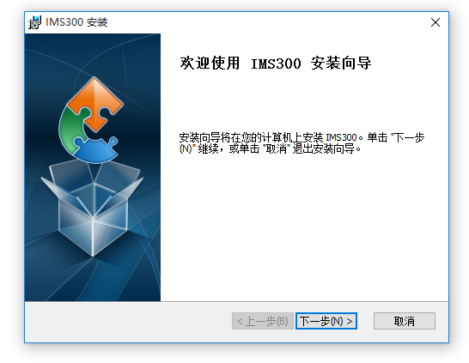
图 2-1 安装向导首页
步骤二：单击“下一步”。 系统弹出“选择安装文件夹”对话框。
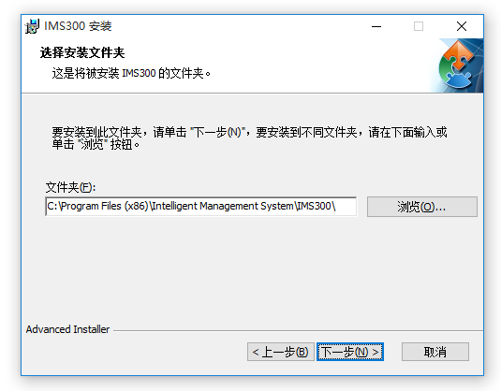
图 2-2 选择安装文件夹界面
根据需求配置IMS300应用程序安装目录，或默认使用程序指定路径。
步骤三： 单击“下一步”。系统弹出“准备安装”对话框。
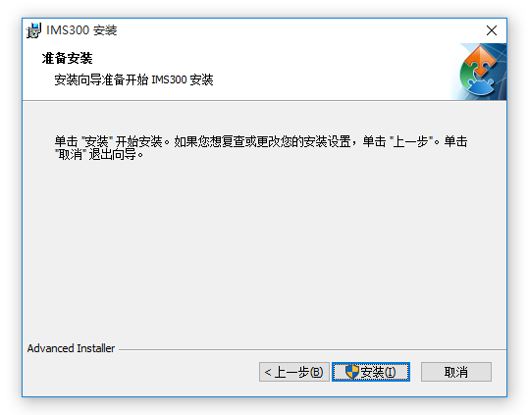
图 2-3 准备安装
步骤四：单击“安装”，系统显示“安装”界面。
步骤五：安装完成后，系统提示“单击“完成”按钮退出安装向导”。
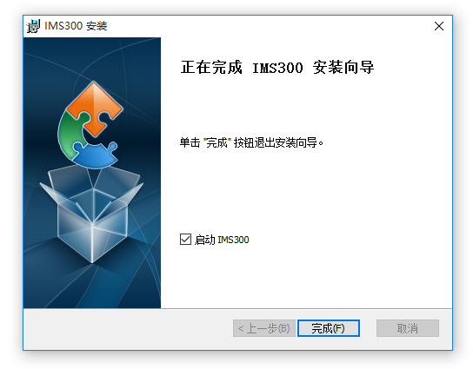
图 2-4 安装成功
步骤六：安装向导默认在完成安装后启动IMS300，如不需要立即启动应用程序，请去掉“启动IMS300”前复选框勾选，单击“完成”退出安装向导。

卸载IMS300
您可以参照以下步骤卸载IMS300。
步骤一：选择“开始 > 控制面板 > 所有控制面板项 > 程序和功能 > IMS300 > 卸载。
系统弹出“卸载IMS300”对话框，如2-5所示。
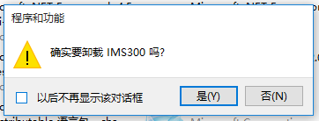
图 2-5 卸载IMS300
步骤二：单击“是”，系统自动完成IMS300应用程序卸载。

快速入门

登录客户端
您可以按照以下步骤登录IMS300。
步骤一： 双击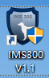。 系统弹出“登录”界面。
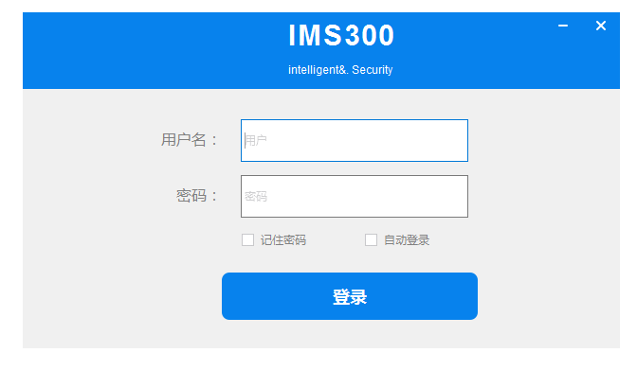
图 3-1 登录IMS300
步骤二：输入“用户名”和“密码”。
首次登陆系统，需要用户创建新的用户名和密码。该用户为系统管理员用户，请务必牢记您的用户名和密码，以免造成后续登陆困扰。
步骤三：单击“登录”。 系统弹出“主界面”。

客户端首页介绍
IMS300的主界面如图 3-2所示。

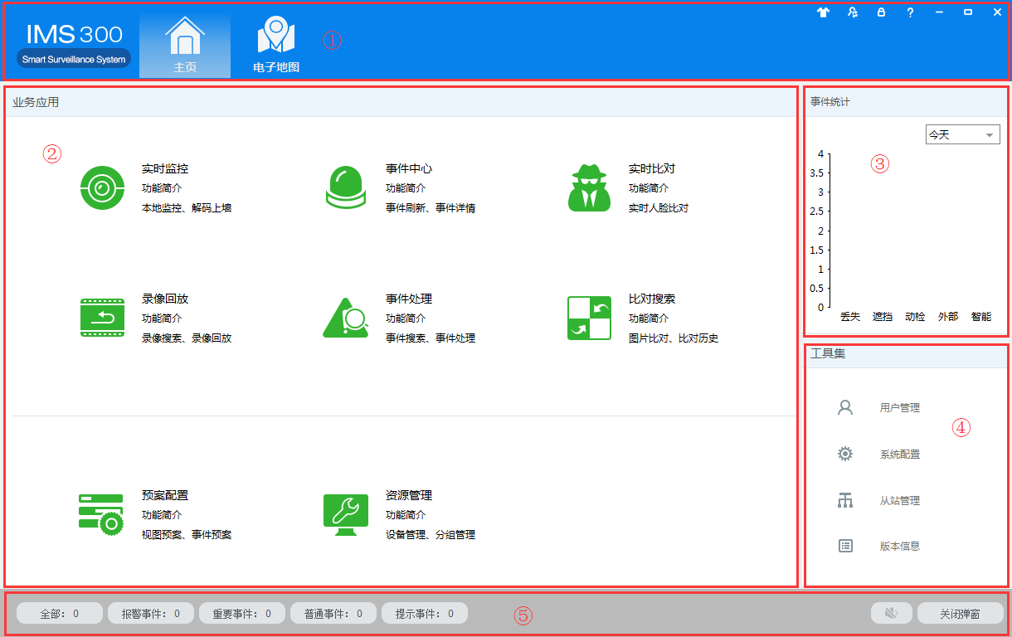
图 3-2 IMS300主界面

序号 | 参数 | 说明
1 | 菜单 | 显示主页的图标和已被打开的功能图标，提供软件换肤等功能。
2 | 业务应用 | 包括实时监控、事件中心、录像回放、事件处理、预案配置、资源管理等功能。
3 | 事件统计 | 统计系统一段时间内视频丢失、视频遮挡、运动检测、外部报警和智能事件的发生情况。
4 | 工具集 | 包括用户管理、从站管理、软件基本设置、文件路径配置、版本信息查看等。
5 | 事件显示 | 显示系统内未处理的报警事件、重要事件、普通事件和提示事件，并提供快速入口。

设备管理

3.3.1 设备添加
首次使用软件，需要先添加设备。下面在线设备中显示当前局域网所有在线的设备。
方法一：（1）单击【资源管理】→【设备管理】→【添加设备】，如图3-3所示：

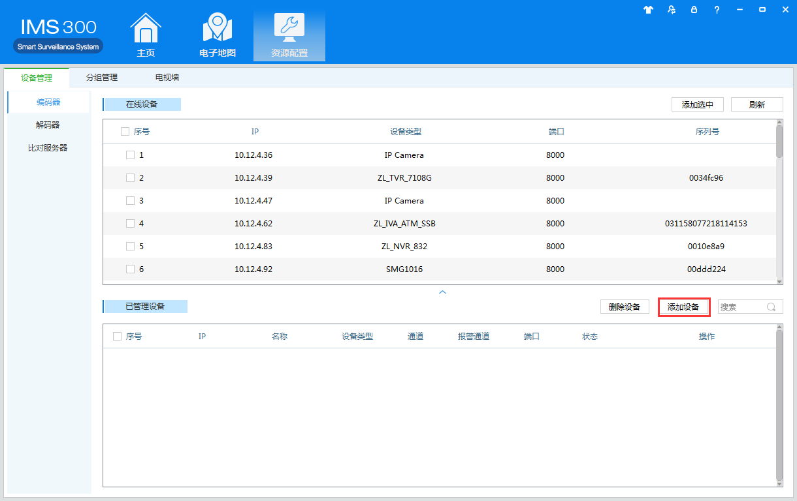
图3-3 设备管理
（2）完善设备信息后单击【保存并继续】或【保存】，则在已管理设备中可看到此设备。如图3-4所示：
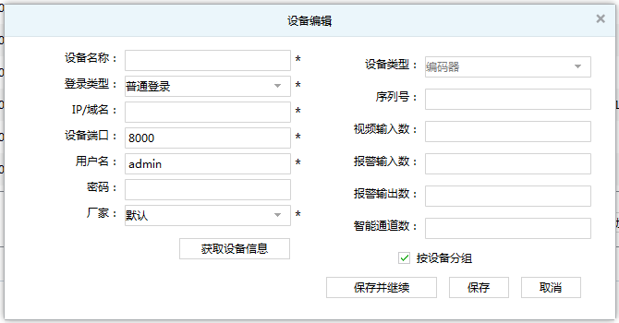
图3-4 设备信息
方法二：（1）单击【资源管理】→【刷新】，如图3-5所示：

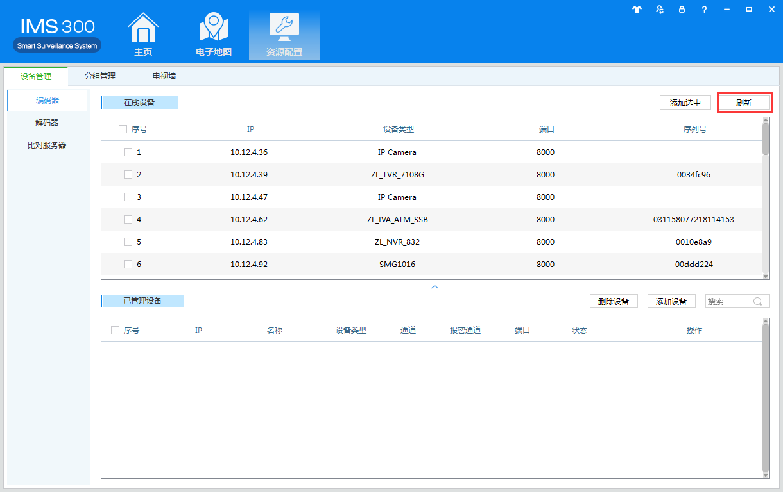
图3-5 设备管理
（2）进行上步操作后，在线设备列表会对当前在线设备进行显示，选中要添加的设备，然后单击【添加选中】，在已管理设备中可看到此设备。如图3-6所示：
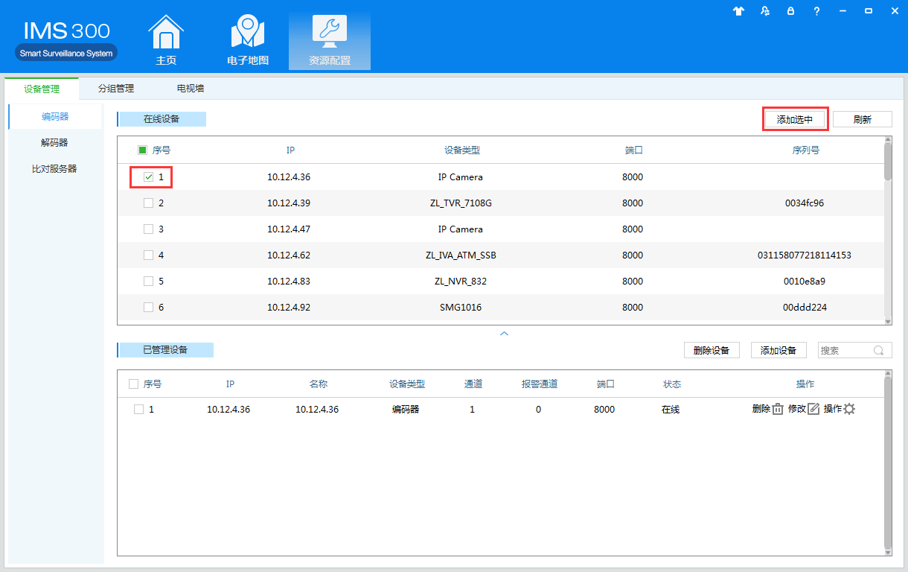
图3-6已管理设备

3.3.2设备的删除和修改
在资源配置[已管理设备]中选择已添加的设备然后单击，可删除当前设备。
在资源配置[已管理设备]中选择已添加的设备然后单击,可修改当前设备的参数。如图3-7所示：

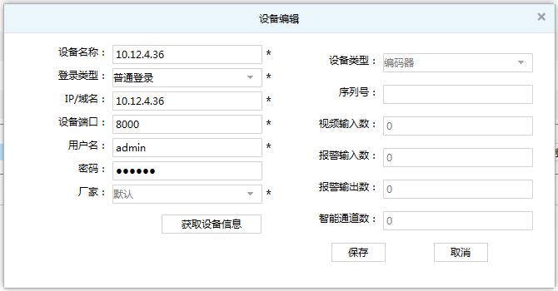
图3-7 修改设备网络参数
该界面可修改设备的参数，修改设备名称（别名）、登陆类型、设备IP、设备端口号、用户名、密码和厂家等，输入设备管理员密码，点击“确定”，即可完成设备的参数修改。

分组管理
在【资源配置】中单击【分组管理】，进入分组管理界面。
系统允许两种方法添加设备分组，方法一：设备管理中添加设备默认以设备分组，组名为设备IP；方法二：在分组管理中添加自定义分组，可将多个设备的通道合并至一个自定义分组，并对通道名进行重命名。如图 3-8所示：

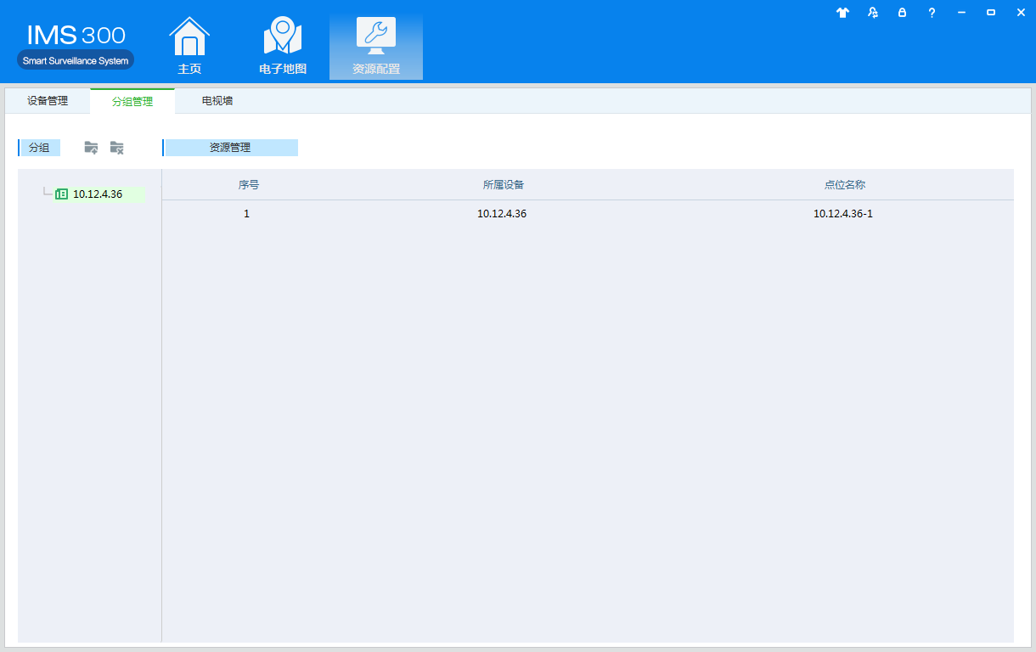
图3-8 分组管理

3.4.1添加分组
根据用户的需求可新建分组，将指定通道添加至分组。
添加分组的具体步骤如下：
步骤一：在分组管理界面点击添加分组，弹出添加分组对话框，如图 3-9所示：
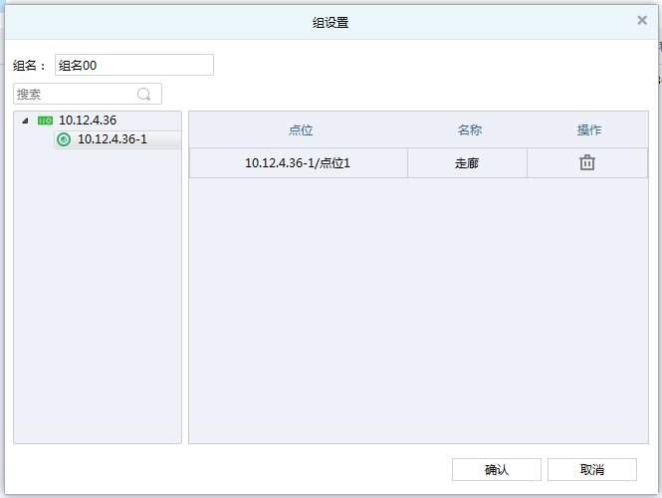
图3-9 添加分组
步骤二：单击展开左侧系统内已添加的设备列表，选择自定义分组需要收纳的通道，鼠标拖至右侧分组资源列表，并在名称列对通道进行重名。
步骤三：用户自定义分组名点击【确定】，分组添加成功。

3.4.2分组删除
删除分组的具体步骤如下：
步骤一：在分组管理界面点击删除分组，弹出删除分组提示框，如图 3-10所示：
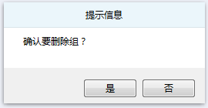
图3-10 删除分组
步骤二：单击【OK】确认选择即可完成分组删除。

电视墙配置

3.5.1 添加解码器
在【资源配置】中单击【设备管理】，选择解码器类别。如图3-11所示。
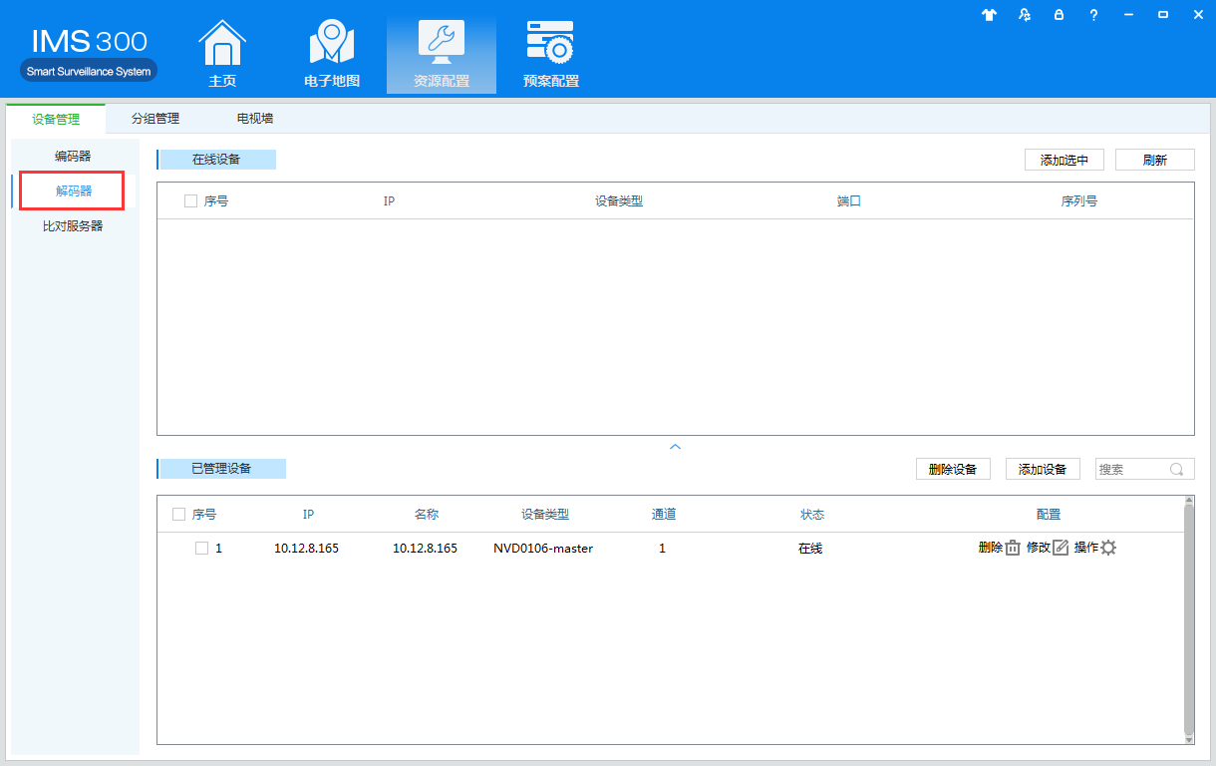
图3-11 添加编码器
注：如果所要添加的解码器型号为NVD3132，可参考以上编码器设备类型，下面主要介绍一下解码器型号为NVD0106的添加方式。
步骤一：可同添加编码器设备类似，通过手动或自动方式将设备作为主控添加到已管理设备列表中，（已管理设备列表中只显示作为主控的设备）。
步骤二：点击设备后的操作按钮，弹出配置弹窗，可对主控下的节点进行配置，如图 3-12所示：
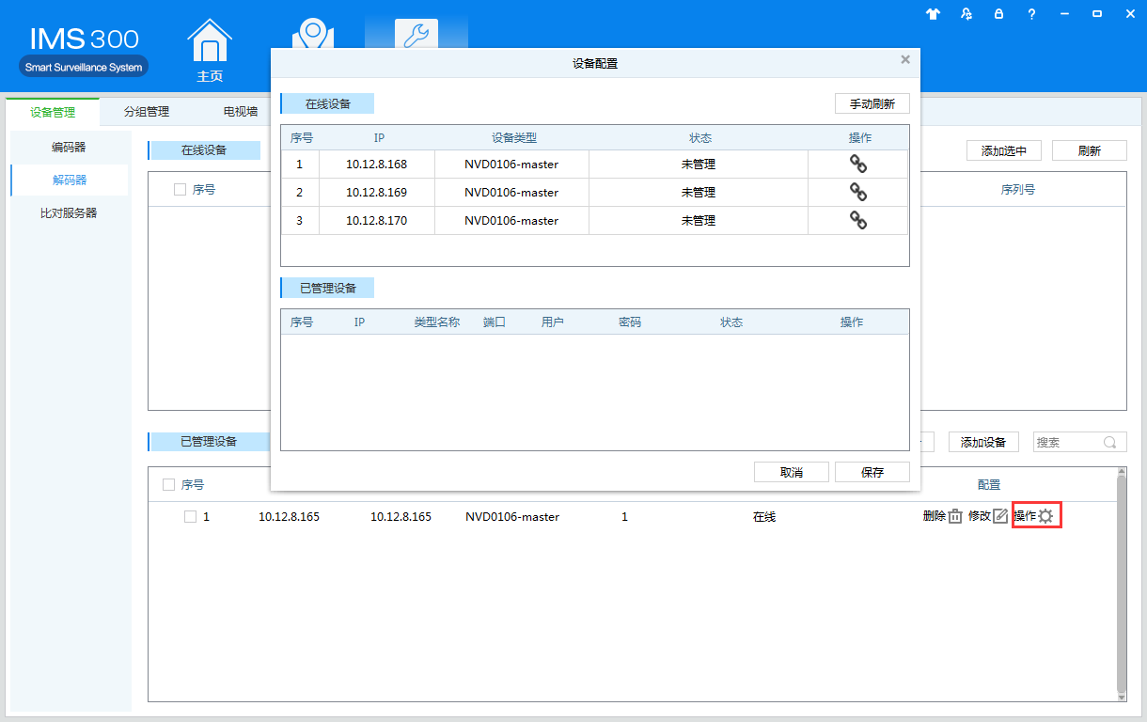
图3-12 解码器设备配置
步骤三：在线设备列表中显示当前网络中可以被添加为子节点的设备，可点击设备后的链接按钮添加该设备为子节点，如图 3-12所示：
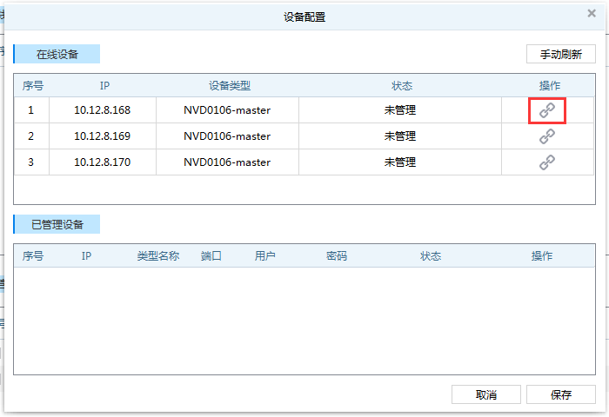
图3-13 关联子节点
步骤四：在已管理设备列表中选中修改可对设备信息做修改，点击取消关联按钮，可取消该节点关联：
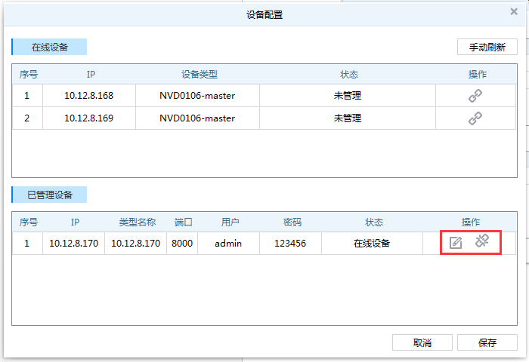
图3-14 子节点修改和取消关联
步骤五：点击保存按钮，完成节点配置。

3.5.2 添加电视墙
根据用户的需求可新建电视墙，将指定解码器通道与物理显示器做逻辑映射。
在【资源配置】中单击【电视墙】，进入电视墙配置界面。如图3-15所示。
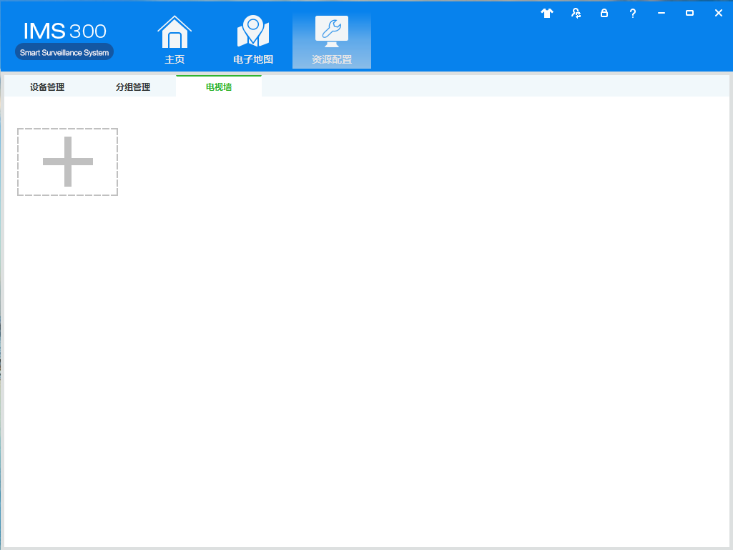
图3-15电视墙配置界面

添加电视墙的具体步骤如下：
步骤一：在电视墙配置界面点击，弹出添加电视墙界面，如图 3-16所示：
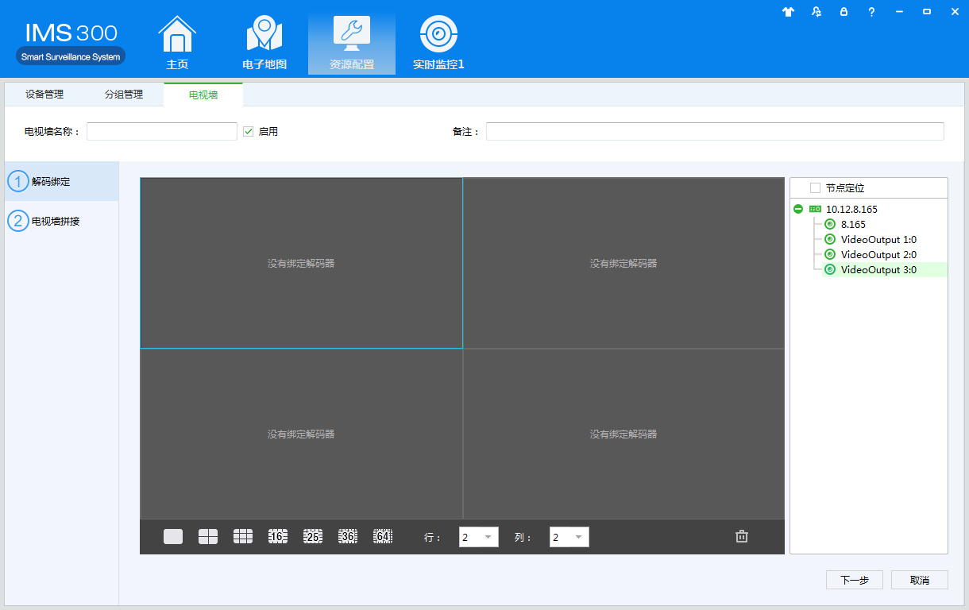
图3-16新建电视墙-step1
步骤二：命名电视墙，并勾选启用，根据物理屏布局选择屏幕布局；
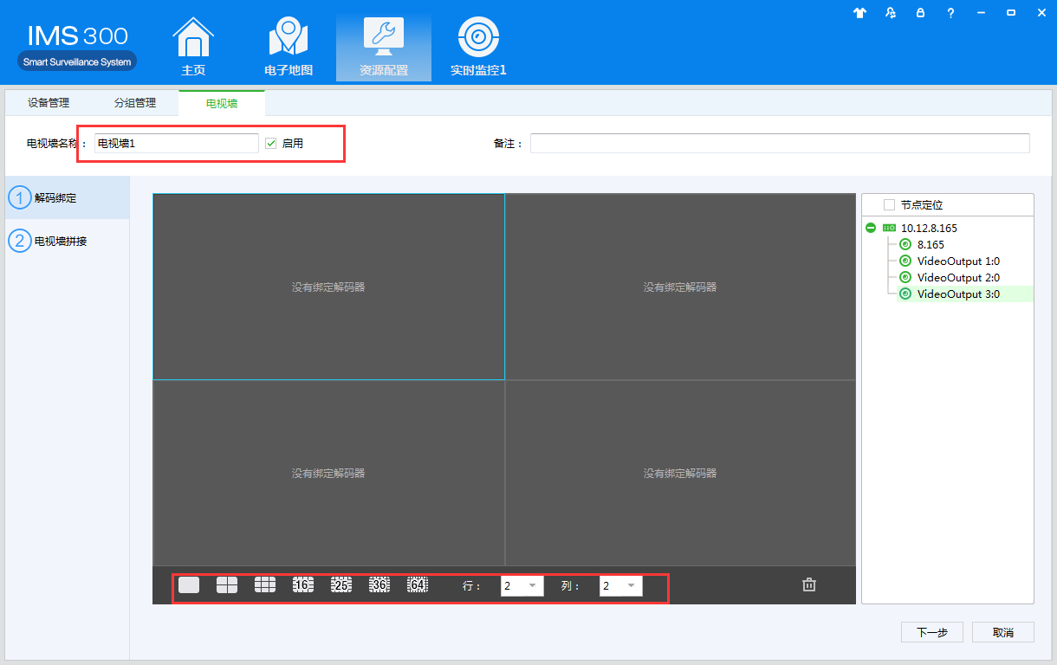
图3-17新建电视墙-step2

步骤三：单击“节点定位”，大屏可现实解码器与屏幕的物理连接关系，根据物理接线关系，选择解码器列表中响应的解码器，鼠标拖拽至对应显示屏，完成映射关系建立；
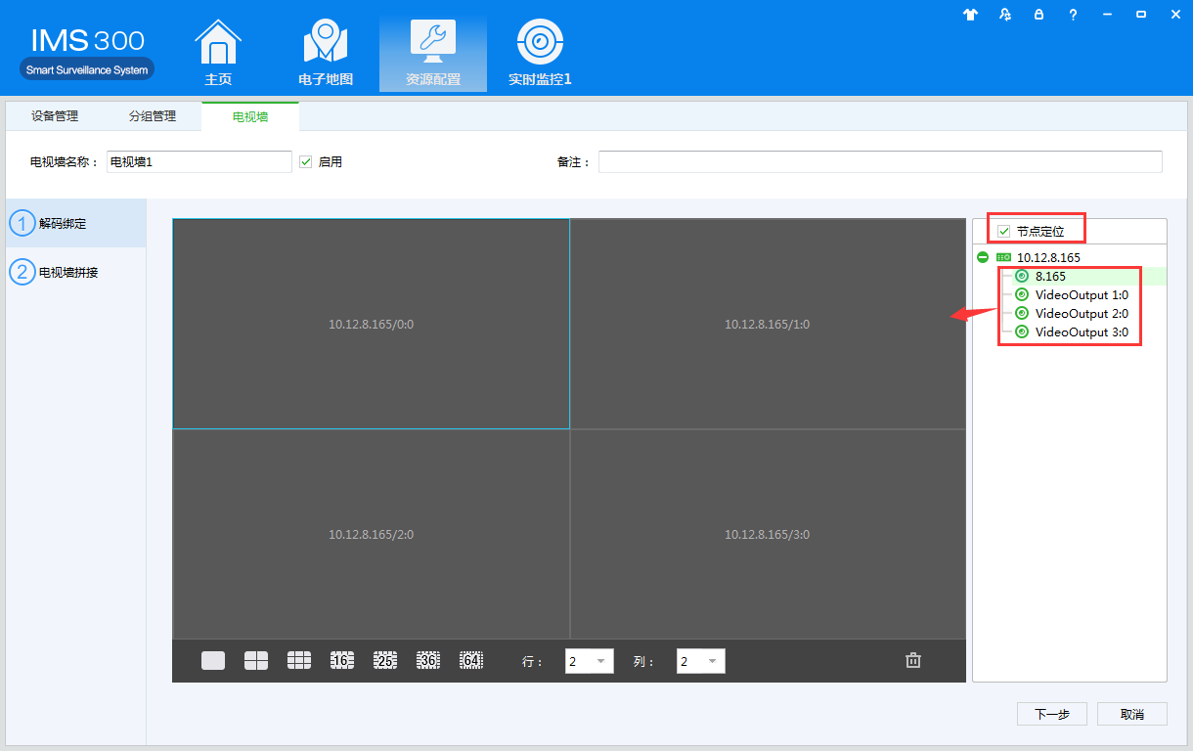
图3-18新建电视墙-step3
步骤四：单击“下一步”，鼠标左键拖动选择相邻的物理屏，选择“”，将相邻的物理屏合并成一块虚拟拼接屏；选择拼接屏，可点击“”拆分拼接屏；
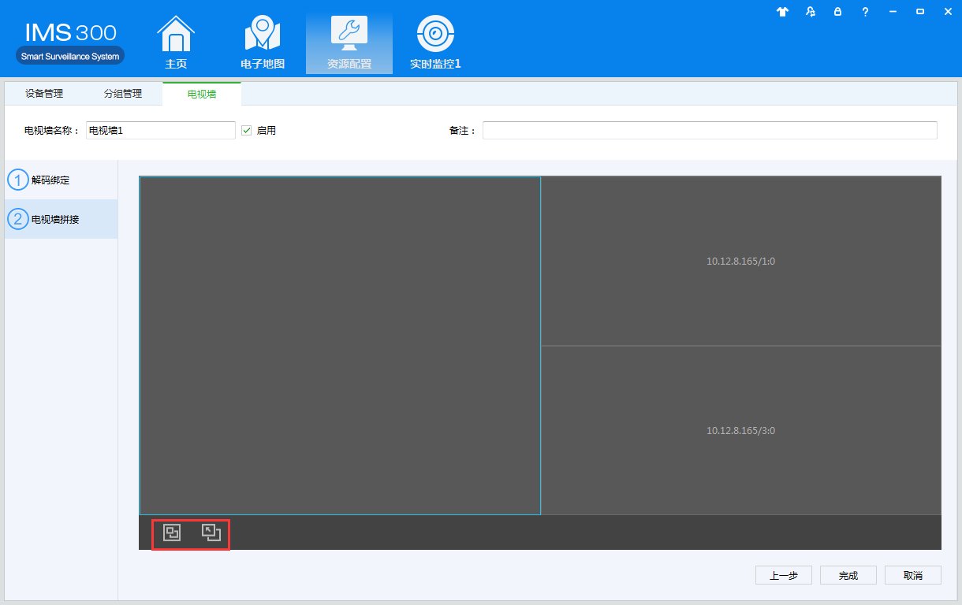
图3-19新建电视墙-step4
步骤五：单击“完成”，完成电视墙配置。

3.5.3修改电视墙
单击已有电视墙下“”图标，进入电视墙修改界面，按照添加方式进行相关修改。

3.5.4删除电视墙
单击“”删除已有电视墙。

视频监控

实时视频
IMS300客户端支持实时预览、本地录像、抓图、云台设置等

4.1.1 实时预览
实时预览的步骤如下：
步骤一：单击[业务逻辑]区域框中的【实时监控】，系统显示实时监控界面；
步骤二：在界面右侧的设备列表中，选择通道并拖至视频窗口；
视频窗口中显示实时监控界面，如图4-1所示。
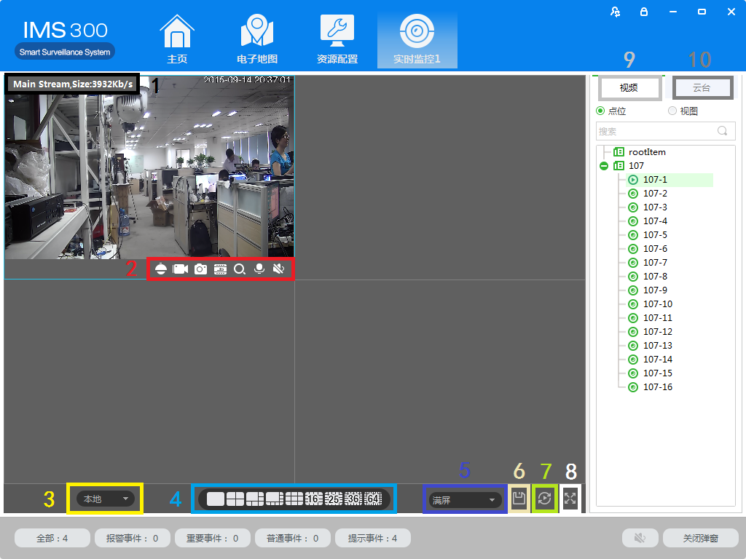
图4-1 实时监控

序号 | 参数 | 说明
1 | 码流信息 | 显示该通道的码流信息
2 | 快捷操作 | - 云台：可实现八个方向的云台控制操作，分别是上、下、左、右、左上、右上、左下、右下；  - 录像：开启或者关闭录像（录像文件默认保存到默认的软件的本地录像目录下）；  - 抓图：抓取当前通道图像（抓图文件默认保存到默认的软件的本地抓图目录下）；  - 录像回放：对当前通道视频进行回放；  - 区域图像：开启或关闭电子放大；  - 对讲：开启或关闭语音对讲；  - 声音：开启或关闭音频。
3 | 本地 | 用于切换本地和电视墙。
4 | 画面分割模式 | 用于设置画面的分割模式。
5 | 高宽比 | 选择视频窗口的高宽比例，用于调节画面至原始比例或适合窗口
6 | 保存视图 | 将当前的窗口布局与打开的视频源保存为一个视图预案。  保存为视图预案后，可在【预案配置】中的视图预案中执行。
7 | 轮巡 | 开启或关闭当前通道点间轮巡。
8 | 全屏 | 将视频窗口切换为“全屏”模式。若想退出“全屏”，可以双击视频窗口或者按Esc键或者右键单击选择“退出全屏”。
9 | 设备 | 显示设备和通道。
10 | 云台 | 设置云台的预置点、点间巡航和辅助功能等。

4.1.2 本地录像
录像的操作步骤如下：
步骤一：单击实时预览的视频窗口右下角的或者右键单击选择[打开录像]。
当为状态时，表示正在录像，如图4-2所示。
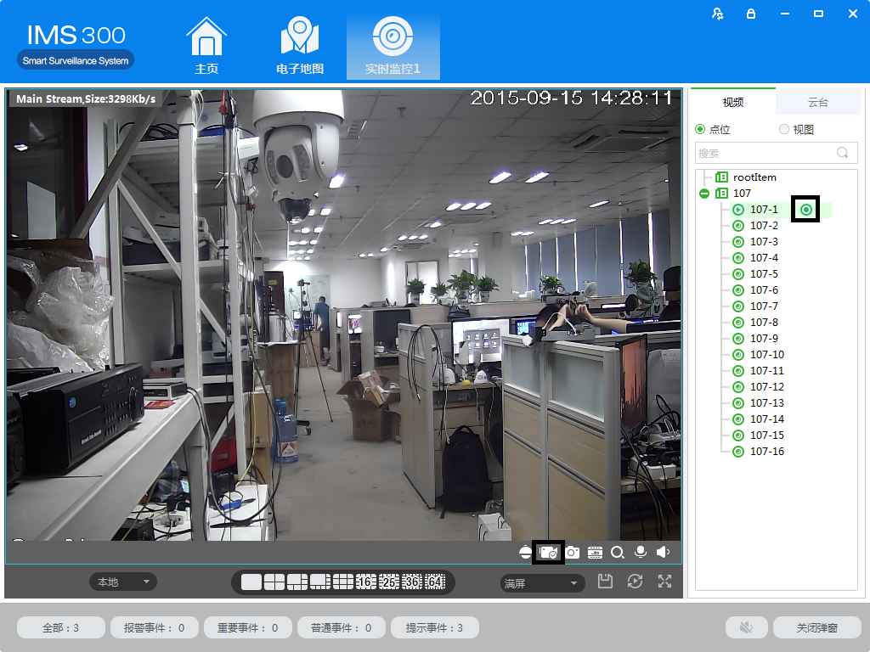
图4-2 本地录像
步骤二：录像完成后，单击或右键单击[关闭录像]。
：系统默认的图像保存路径可在【基本设置】→【文件设置】→【录像路径】修改。

4.1.3 云台设置
通过设置云台的方向、预置点和点间巡航等，实现球机的全方位监控。
对球机的监控画面进行预览，单击球机预览画面并单击界面右边的“云台”页签，系统显示“云台”界面，如图4-3所示。
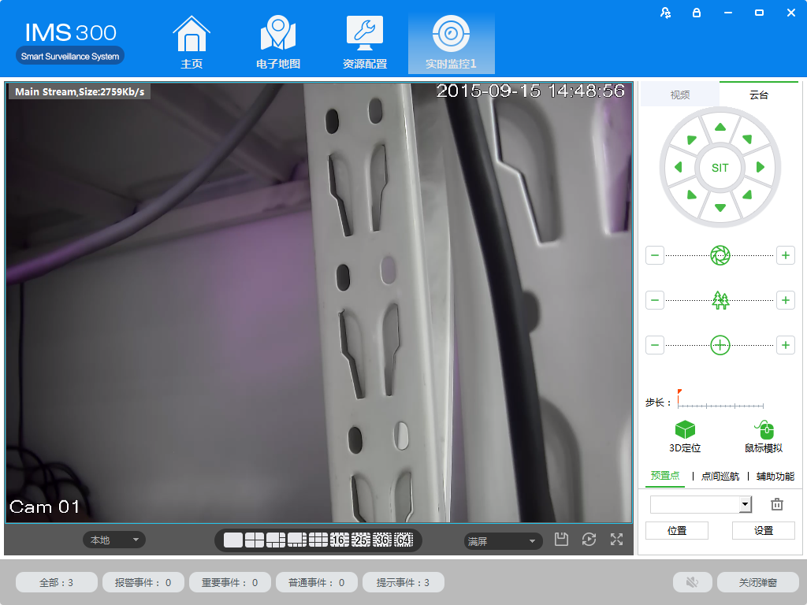
图4-3 云台控制
参数 | 说明
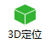 | 打开【3D定位】后，在预览窗口中，根据鼠标的相对位置来控制云台。
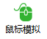 | 通过鼠标控制球机。（和在预览窗口直接右键选择【打开云台】效果相同）
方向键 | 可实现八个方向的云台控制操作，分别是上、下、左、右、左上、右上、左下、右下。
SIT  三维定位 | 在视频监视界面上单击一点，云台会转至该点且将该点移至屏幕中央，同时支持变倍功能，视频监视界面上用鼠标进行拖动，拖动的方框支持1~36变倍功能，按住鼠标由左上往右下拖动则变大，按住鼠标由右下往左上拖动则变小。拖动的方框越小变倍数越大，反之越小。(该功能只能用鼠标控制)
步长 | 用于控制云台转动速度，可实现1～8的不同转动步长设置。
变倍 | 控制球机进行变倍操作。
聚焦  光圈 | 用于焦距控制，调节清晰度。  调节球机光圈，调节光亮度。
预置点 | 通过方向按钮转动云台至需要的位置，在预置点输入框中输入预置点值，点击添加按钮保存。
点间巡航 | 实现不同巡航线的自动执行。
辅助功能 | 打开灯光，关闭灯光，打开辅助1，关闭辅助1，打开辅助2，关闭辅助2。

添加预置点的步骤如下：
步骤一：单击云台上的方向键，转动摄像头至需要的位置；
步骤二：单击【预置点】页签；
步骤三：输入预置点名；
步骤四：单击【设置】，该摄像头的所摄像的区域即为一个预置点。
当需要将摄像头转至所需位置时，只需在【预置点】页签的下拉列表中选择，单击【位置】即可。

添加点间巡航的步骤如下：
步骤一：单击【点间巡航】页签；
步骤二：单击添加按钮，系统弹出[新建巡航]界面；
步骤三：完成参数配置，点击【保存】即可。如图4-4所示：
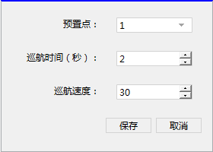
图4-4新建巡航
当需要启动巡航时，在【点间巡航】页签的列表中选择巡航，单击，则摄像头进行巡航。单击，对选中的巡航线路进行修改。

4.1.4 电视墙控制
实时监控中，单击工作区选择下拉菜单，选择“扩展屏”，进入电视墙控制界面。
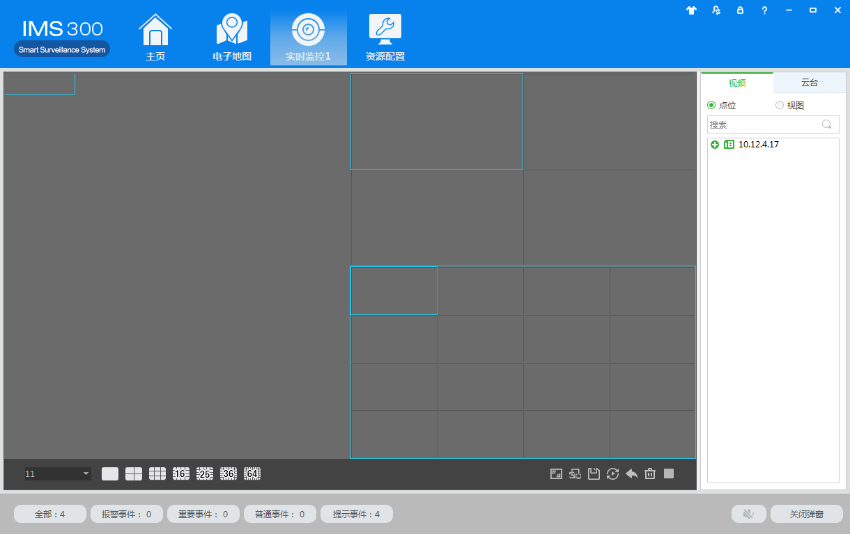

参数 | 名称 | 说明
 | 自由开窗 | 在拼接屏上自由创建窗口
 | 同步场景 | 同步设备最新场景
 | 保存视图 | 选中一个拼接屏后保存为视图预案
 | 开始轮巡/停止轮巡 | 开始或停止轮巡
 | 返回本地视频 | 返回本地实时预览界面
 | 清除 | 清除屏幕视频及布局
 | 停止 | 停止屏幕视频播放

录像回放

录像回放可以查询不同通道、不同时间、不同类型的录像，并可以回放该录像、进行录像剪辑等。

回放录像
录像回放具体步骤如下：
步骤一：单击客户端主页分窗口区（如图3-2中2区）中的【录像回放】，系统显示[录像回放]面，如图5-1所示：
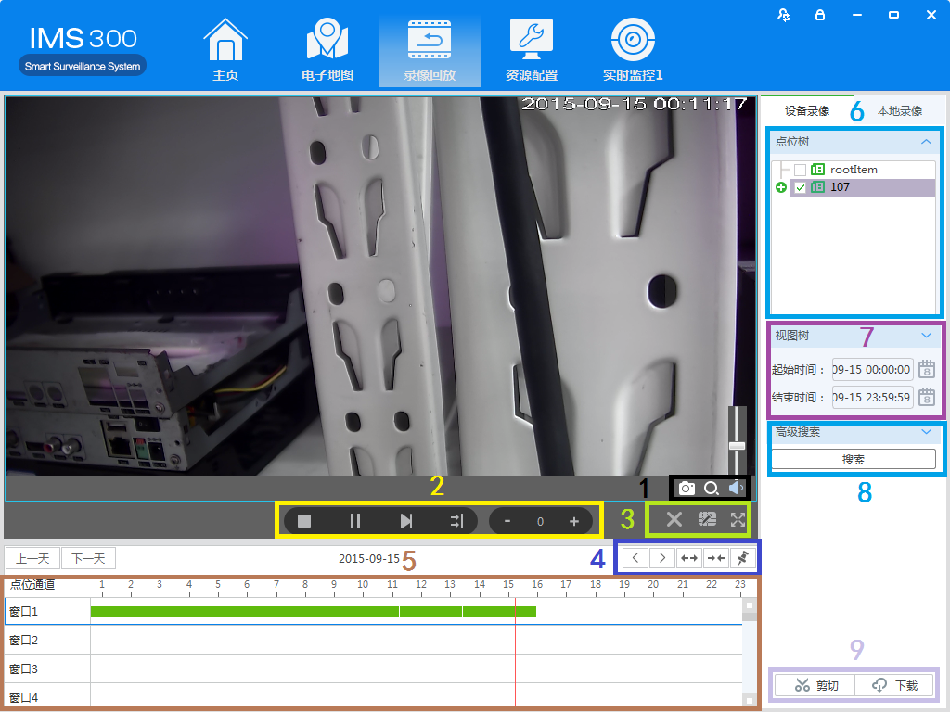
图5-1 录像回放
序号 | 参数 | 说明
1 | 快捷操作栏 | - 抓图：对当前录像回放的图像进行抓图；  - 区域图像：开启或关闭电子放大；  - 声音：调节录像回放声音。
2 | 播放工具栏 | - 停止：停止当前通道录像回放；  - 暂停播放：暂停或播放当钱通道录像回放；  - 逐帧快进：对当前通道录像回放进行逐帧播放；  - 同步播放：对多通道录像回放进行同步播放；  - 减速：对当前通道录像回放减速播放；  - 加速：对当前通道录像回放加速播放。
3 | 窗口快捷操作 | - 停止全部：停止当前所有通道的录像回放；  - 自定义分割：自定义当前录像回放的通道分割；  - 全屏：将视频窗口切换为“全屏”模式。
4 | 时间进度条控制 | - 进度条左移：将时间进度条向左移动；  - 进度条右移：将时间进度条向右移动；  - 进度条放大：将时间进度条时间单位放大；  - 进度条缩小：将时间进度条时间单位缩小；  - 录像打标：给录像打标签。
5 | 时间进度条 | 选择当前通道的路线回放位置。
6 | 点位树 | 显示设备和通道。
7 | 视图树 | 选择录像的日期。
8 | 高级搜索 | 单击此按钮，系统将搜索录像。
9 | 视频剪辑下载工具 | 可以完成回放录像的剪辑和下载。
步骤二：在界面右上方勾选设备通道。
步骤三：选择需要搜索的起始时间和结束时间，单击【搜索】。
搜索完成后，将在相应通道的时间进度条中标识出有录像的时间，如图5-2所示：
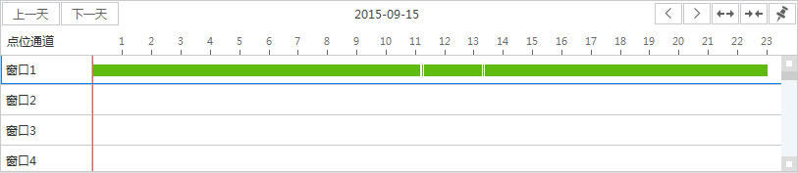
图5-2 搜索录像
步骤四：选择需要回放的通道，然后单击，则可在相应通道看到回放，如图5-3所示：
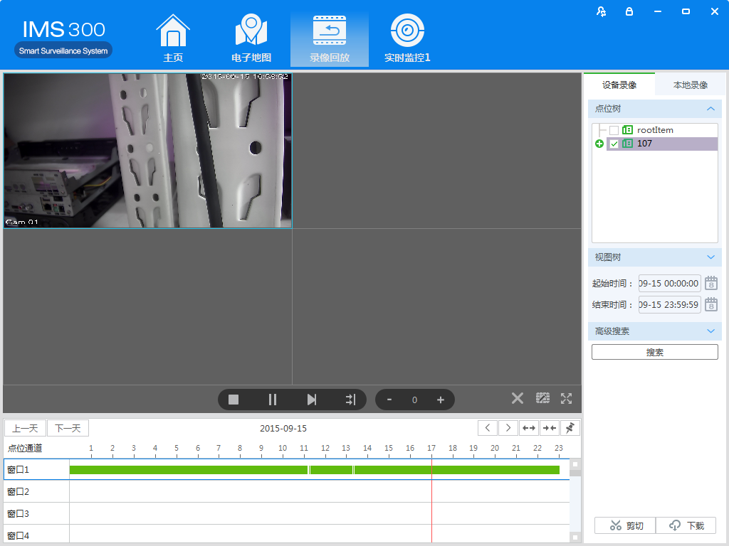
图5-3回放录像

录像剪辑下载
步骤一：在【录像回放】界面的剪辑下载区（如图5-1中的9区），单击。此时，鼠标在时间进度条内显示为。
步骤二：在想要剪辑下载通道的时间进度条上左键单击一次选择下载起始点，再在
其他位置左键单击一次选择下载截止点。如图5-4所示：
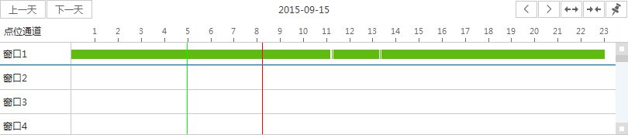
图5-4 录像剪辑
步骤三：起始点和截止点选好以后，在时间进度条上右键单击，选择【添加任务】；
步骤四：继续在录像剪辑区（如图5-1中的9区），单击。如图5-5所示;
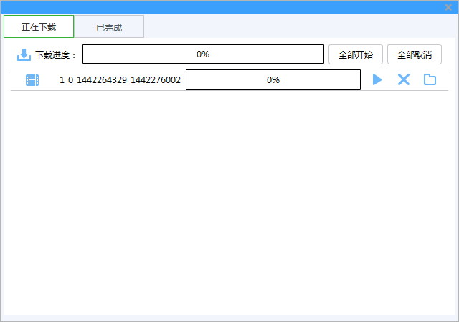
图4-5 录像下载
参数 | 名称 | 说明
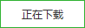 | 正在下载 | 显示当前正在进行的下载任务
 | 已完成 | 显示已经完成的下载任务
 | 全部开始 | 开始列表内所有的下载任务
 | 开始/暂停 | 开始下载当前任务
 | 取消 | 取消当前下载任务
 | 打开文件 | 打开录像下载所在的文件夹
步骤五：单击或，进行剪辑录像的下载。
步骤六：下载完成后，单击。即可查看已经下载的剪辑录像，如图5-6所示：
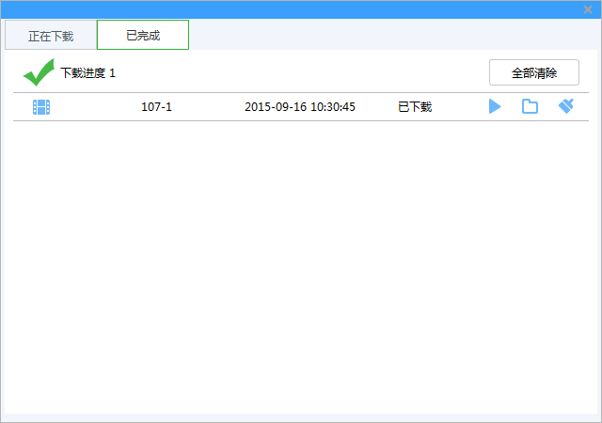
图4-6 已完成列表
参数 | 名称 | 说明
 | 全部清除 | 清除列表内所有已完成下载
 | 播放 | 播放当前已完成下载
 | 打开 | 打开录像下载所在的文件夹
 | 取消 | 清除当前已完成下载

电子地图

电子地图主要功能是快速了解摄像头，报警主机所部署的位置，与报警功能是密切相关的，当产生报警时在地图上有相应的提示，便于采取想对应的措施。

地图添加
电子地图与分组关联，一个分组只能添加一张地图。
添加电子地图的具体操作步骤如下：
步骤一：单击客户端主页分窗口区（如图3-2中1区）中的【电子地图】。系统显示[电子地图]界面，如图6-1所示：
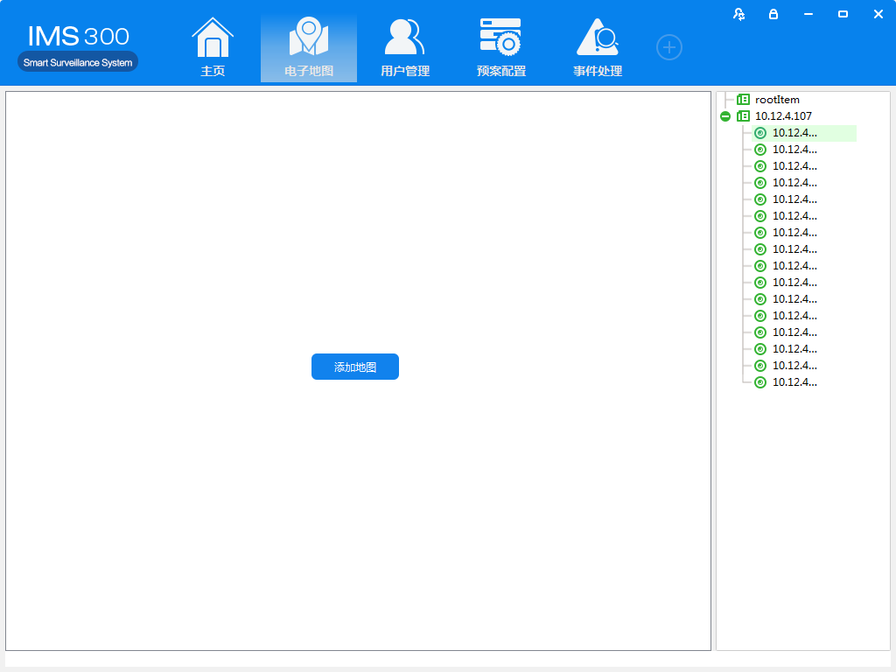
图6-1 电子地图
步骤二：添加地图名称后，单击【预览】查找本地PC的图片文件，单击【确定】完成地图的添加。如图6-2所示：
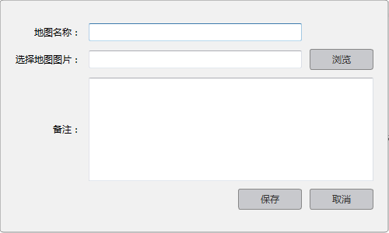
图6-2 添加地图
步骤三：地图添加成功后默认【预览模式】。地图添加完成后如图6-3所示
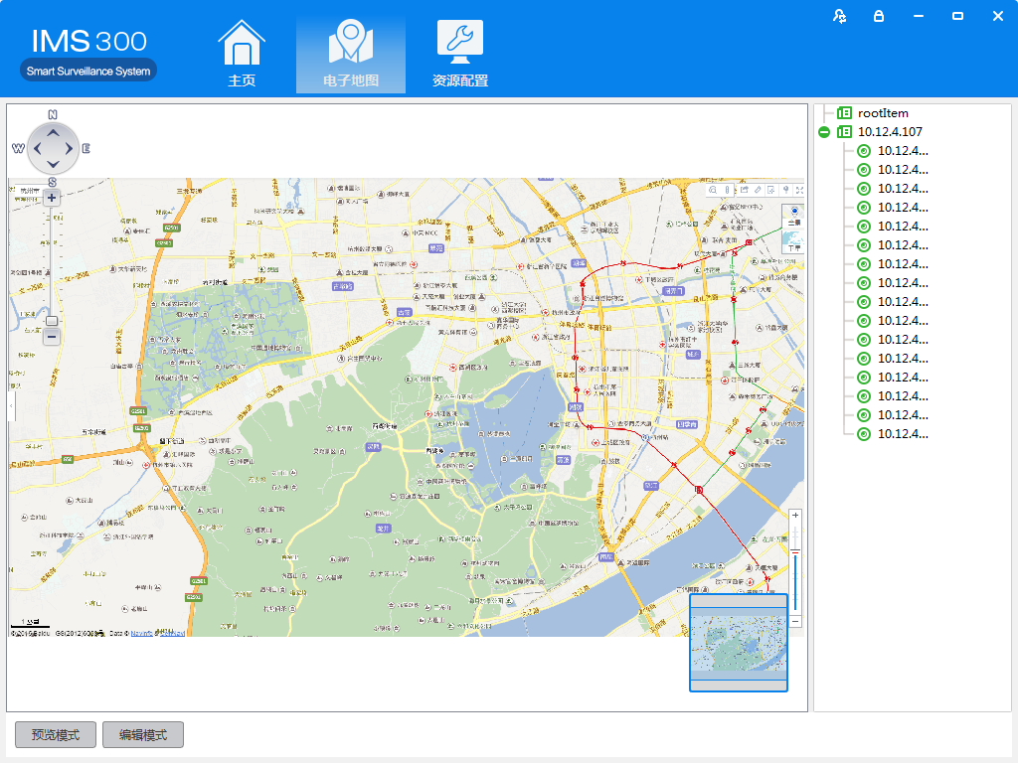
图6-3 地图添加完成界面
：图片格式支持png、jpg、bmp格式。

地图编辑
电子地图编辑的具体步骤如下：
步骤一：在菜单工具栏单击【编辑模式】，如图6-4所示：
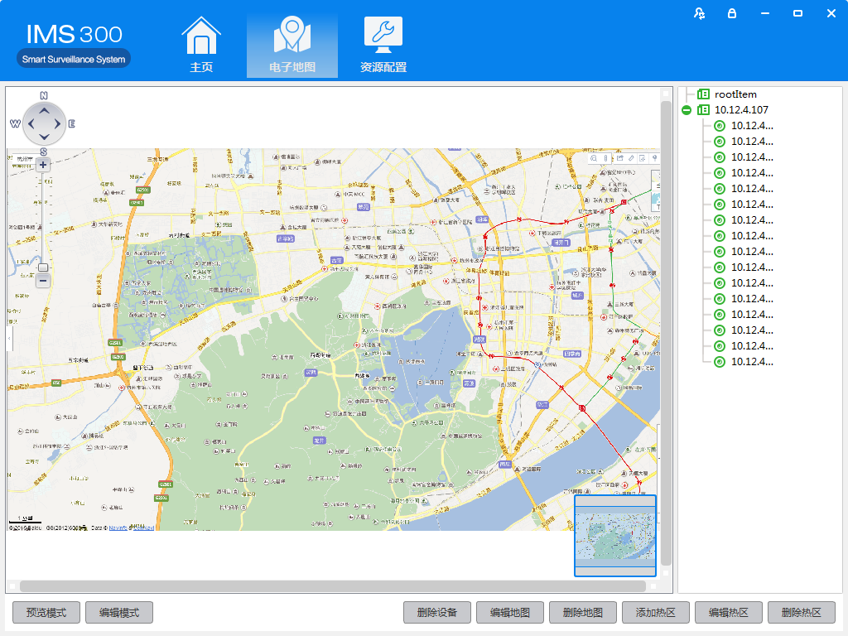
图6-4 编辑模式
步骤二：单击【编辑地图】，如图6-5所示：
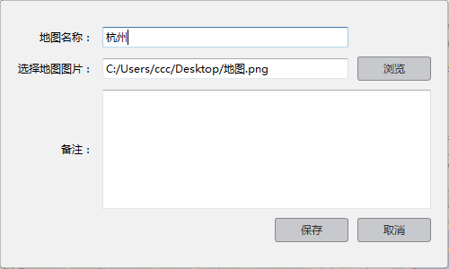
图6-5 编辑地图
步骤三：对地图信息名称、图片等修改后单击【保存】，即可完成对地图的修改。
也可直接删除当前地图，具体操作如下：
在菜单工具栏单击【编辑模式】→【删除地图】，即可删除当前地图。

热区添加
地图编辑状态下，通过配置热区，设置关联地图中的子地图。
添加热区具体步骤如下：
步骤一：在地图编辑模式下选择【添加热区】。如图6-6所示：
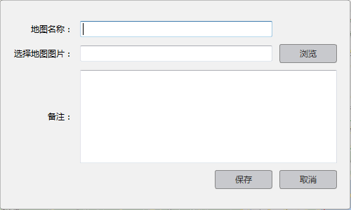
图6-6 添加热区
步骤二：添加地图名称后，单击【预览】查找本地PC的图片文件，单击【确定】完成地图的添加。
如图6-7所示：
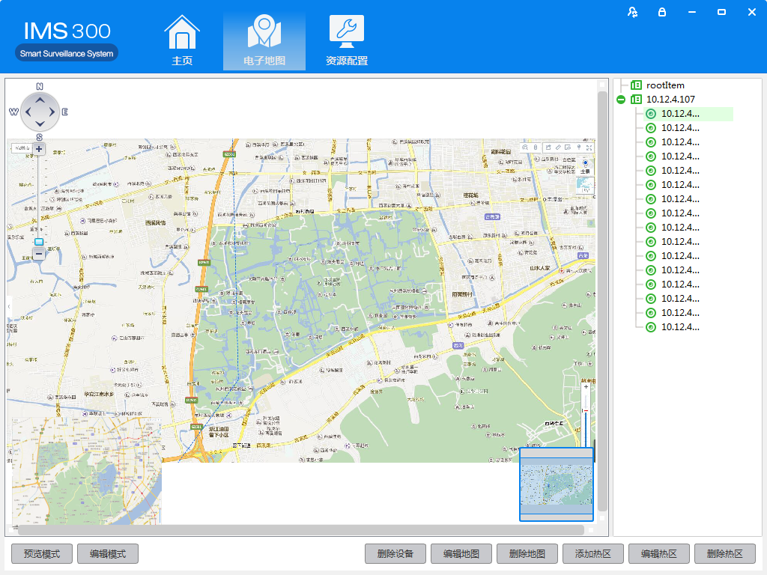
图6-7 热区添加完成
当热区完成关联后，在预览地图状态下单击热区图标即可进入热区地图。

热区编辑
添加热区后，同样可以对热区进行编辑。具体步骤如下：
步骤一：选择需要编辑的热区，在菜单工具栏单击【编辑热区】，如图6-8所示：
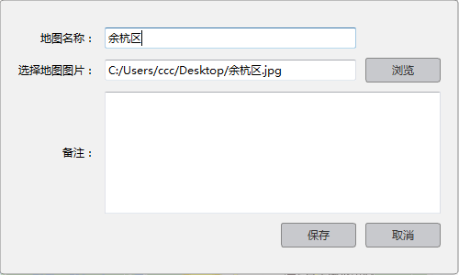
图6-8 热区编辑
步骤二：对热区地图信息名称、图片等修改后单击【保存】，即可完成对热区地图的修改。
也可直接删除当前热区地图，具体操作如下：
在菜单工具栏单击【编辑模式】→【删除热区】，即可删除当前热区地图。

报警事件

IMS300客户端对报警事件的显示和处理可分为两部分：事件中心和事件处理。

事件中心
IMS300的事件中心支持分类查看和处理各种报警事件。如图5-1所示：
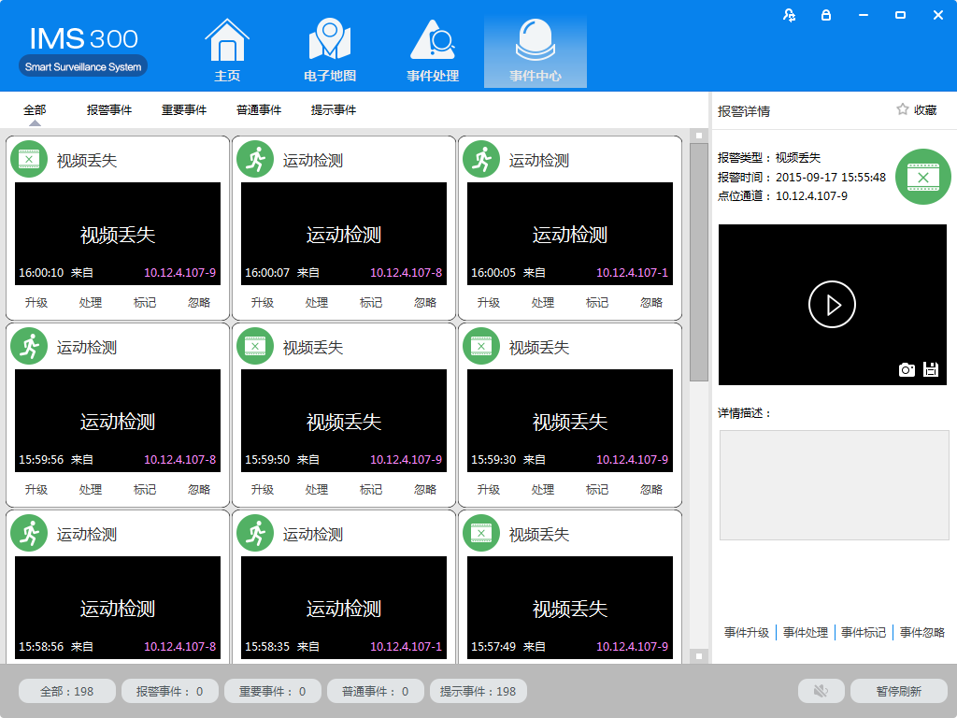
图7-1 事件中心
事件升级：从低到高分别是提示事件、普通事件、重要事件、报警事件四个级别。
事件处理：双击事件，跳出事件处理界面，填写处理人、联系方式，选择处理方式；事件处理界面有【实时视频】、【录像回放】两个功能。
事件标记：标记的事件，在事件处理界面该事件顶置；
事件忽略：点击【忽略】，该事件在事件中心不显示，但在事件处理中可以查询到该事件。
暂停刷新：点击【暂停刷新】，事件中心界面实时事件暂停刷新，再次点击，继续接收实时事件。
事件详情：显示事件详细信息，可播放事件录像，支持抓图和另存。
事件收藏：在事件处理界面，该事件在搜索出来的事件中顶置。

事件处理
查询事件：选择点位、起始时间、结束时间、事件类型、处理类型，点击搜索，跳出符合条件的所有事件，（如图7-2）。
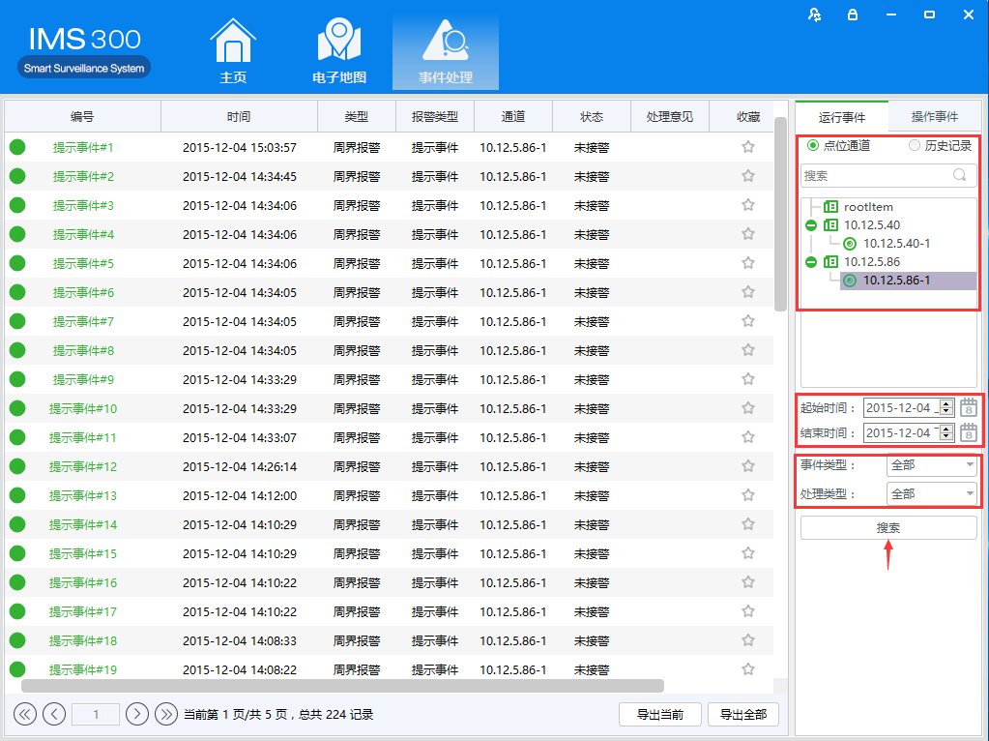
图7-2 事件查询
事件处理：双击事件，跳出事件处理界面，填写处理人、联系方式，选择处理方式；事件处理界面有【实时视频】、【录像回放】两个功能。

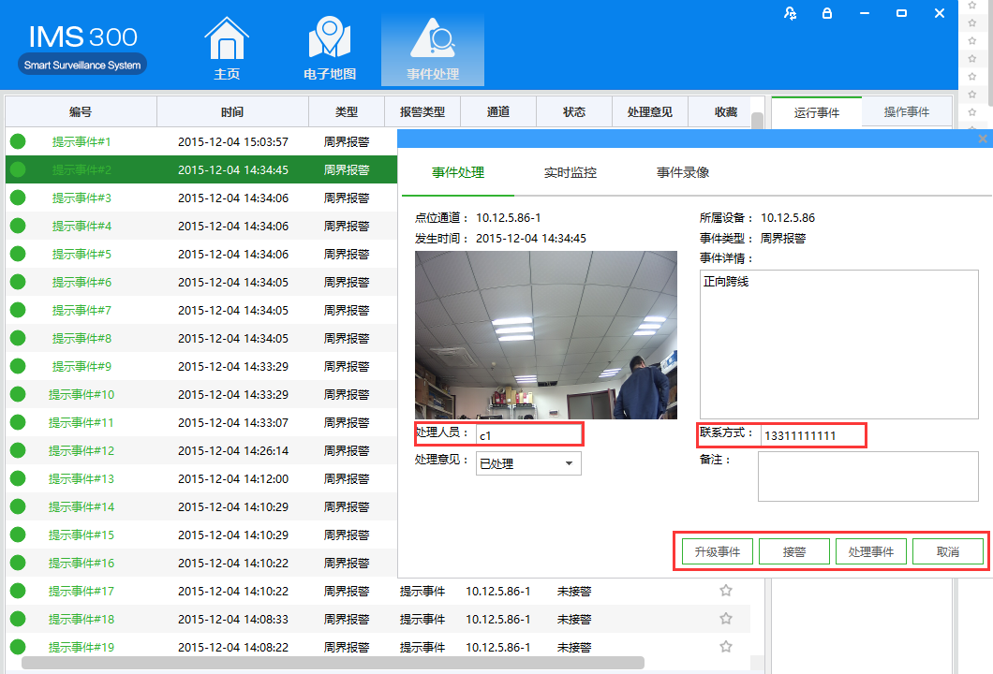
图7-3 事件处理
导出事件：【导出当前】和【导出全部】功能，点击导出，选择路径、填写文件名称，保存。
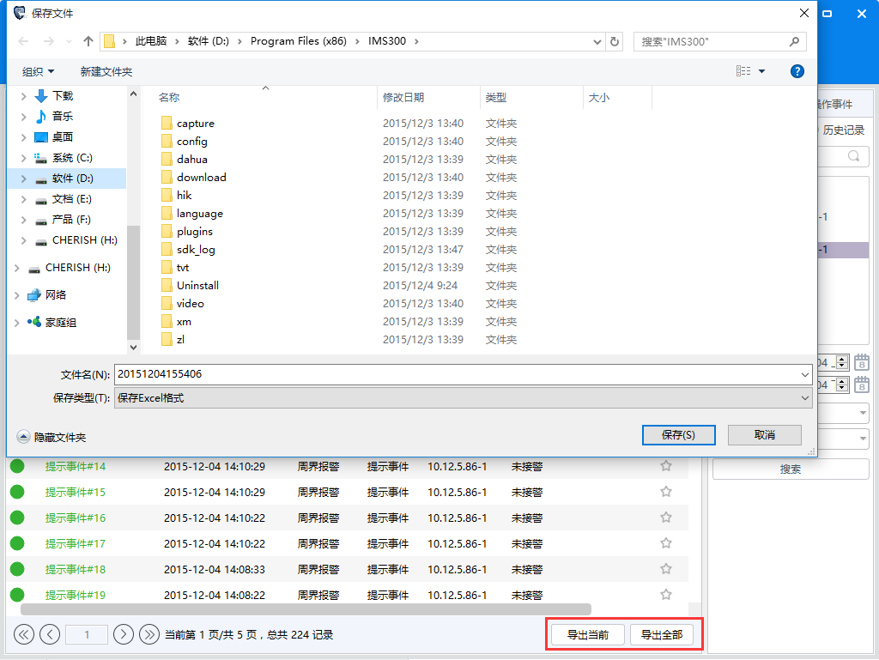
图7-4 导出事件
历史记录：查询过的记录，保存在历史记录中。
操作事件：选择开始时间、结束时间，选择系统信息类型，搜索。

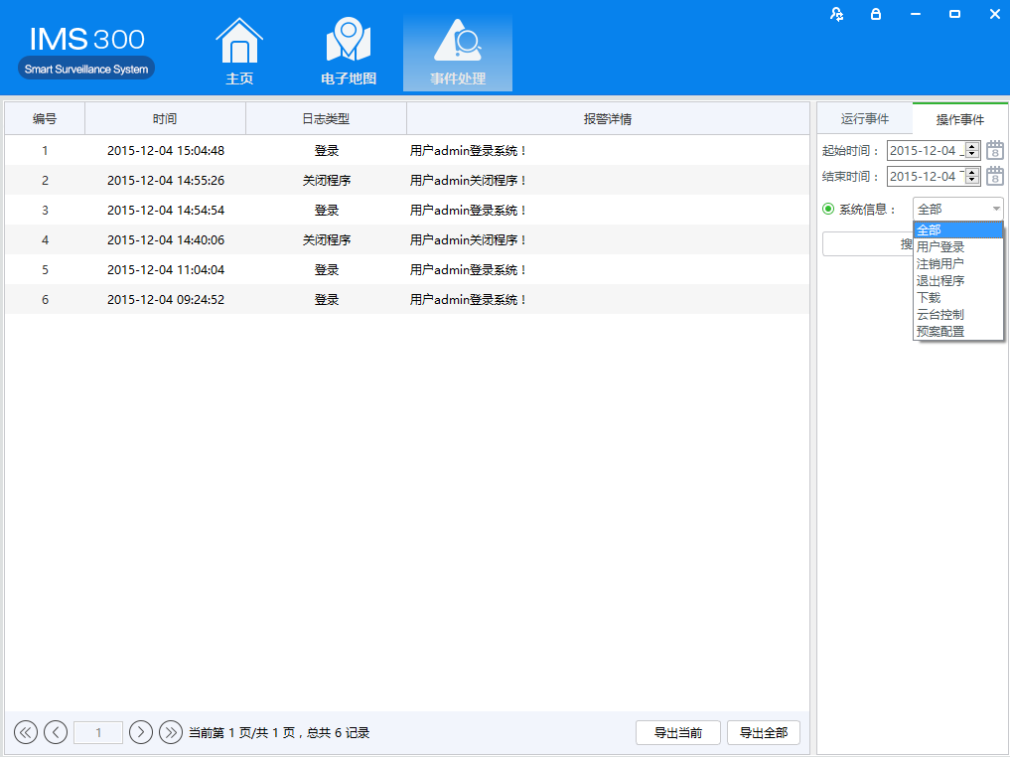
图7-5 操作事件

基础管理

基本配置
第一次登录IMS300客户端时，需要对客户端的基本参数进行配置。
具体配置步骤如下：
步骤一：单击客户端主页工具集（如图3-2中4区）中的【基本配置】。
系统显示[基本配置]界面，如图8-1所示：
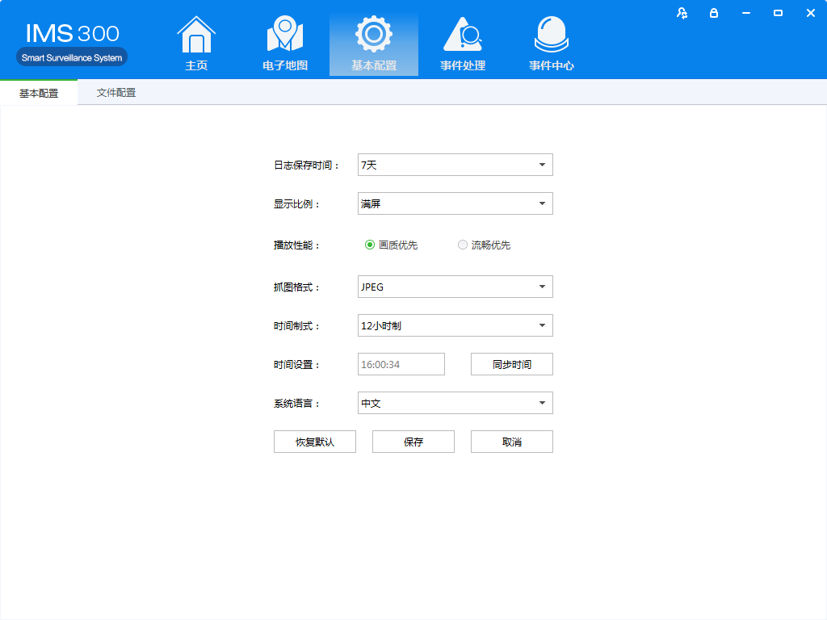
图8-1 基本配置
参数 | 说明
日志保存时间 | 设置日志保存时间，有7天、15天、30天、60天、90天五个选项可供选择。
显示比例 | 设置视频窗口显示比例，有满屏、原始大小、16:9和4:3四种比例可供选择。
播放性能 | 设置视频播放和实时预览时的播放性能，有画质优先和流畅优先两个选项可供选择。
抓图格式 | 设置抓拍保存图片的格式，有JPEG和BMP两种格式可供选择。
时间制式 | 设置客户端时间制式，有12小时制和24小时制两种制式可供选择。
时间设置 | 设置客户端的时间。单击同步时间即可与当地时间同步。
系统语言 | 设置客户端语言，有中文和英语两种语言可供选择
步骤二：设置完成后单击【保存】即可。
：单击【恢复默认】即可恢复本地配置为默认。

文件配置
文件配置的具体步骤如下：
步骤一：单击客户端主页工具集（如图3-2中4区）中的【文件配置】。
系统显示[基本配置]界面，如图8-2所示：
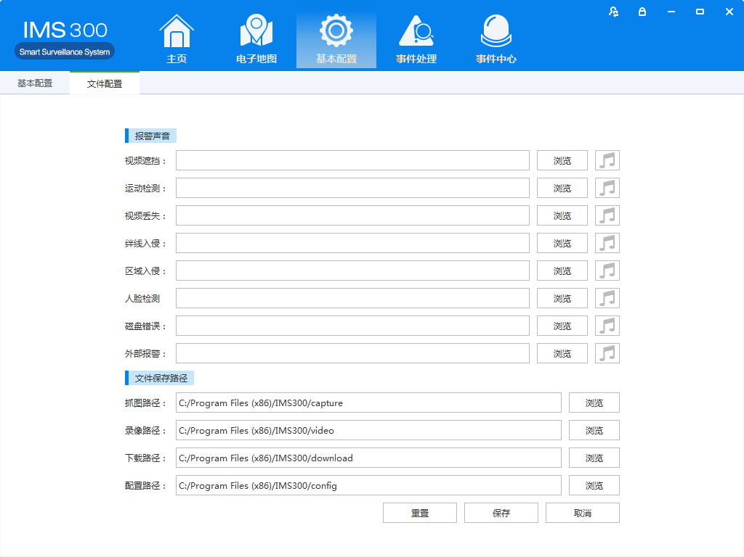
图8-2 文件配置
分类 | 参数 | 说明
报警  声音 | 视频遮挡 | 设置视频遮挡的报警声音
 | 运动检测 | 设置运动检测的报警声音
 | 视频丢失 | 设置视频丢失的报警声音
 | 绊线入侵 | 设置绊线入侵的报警声音
 | 区域入侵 | 设置区域入侵的报警声音
 | 人脸检测 | 设置人脸检测的报警声音
 | 磁盘错误 | 设置磁盘错误的报警声音
 | 外部报警 | 设置外部报警的报警声音
文件  保存路径 | 抓图路径 | 设置抓取图片保存的默认路径
 | 录像路径 | 设置通道录像保存的默认路径
 | 下载路径 | 设置录像下载保存的默认路径
 | 配置路径 | 设置本地配置保存的默认路径
步骤二：设置完成后单击【保存】即可。
：单击【重置】即可恢复所有文件配置为默认。

预案配置

8.3.1 视图预案
视图预案配置的具体步骤如下：
步骤一：单击客户端主页业务逻辑区（如图3-2中2区）中的【预案配置】。
系统显示[预案配置]界面，如图8-3所示：
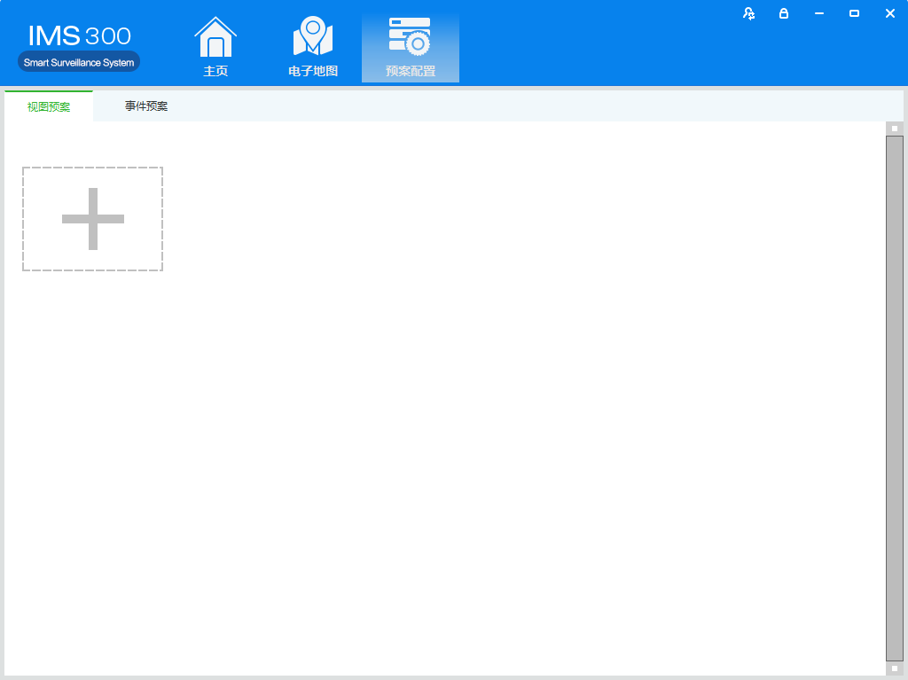
图8-3 预案配置
步骤二：点击+，进入创建视图预案界面（如图8-4）。
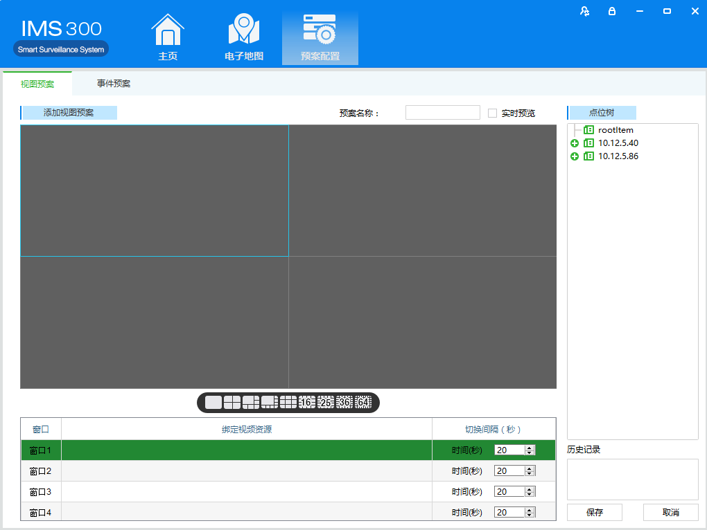
图8-4 创建视图预案
步骤三：填写预案名称，将右侧组织树中的视频源，双击或拖拽到某一窗口，选择轮巡时间，默认20s，保存视图。
一个视频源对应一个窗口为单视频源轮巡（如图8-5）；多个视频源对应一个窗口为多视频源轮巡（如图8-6）；
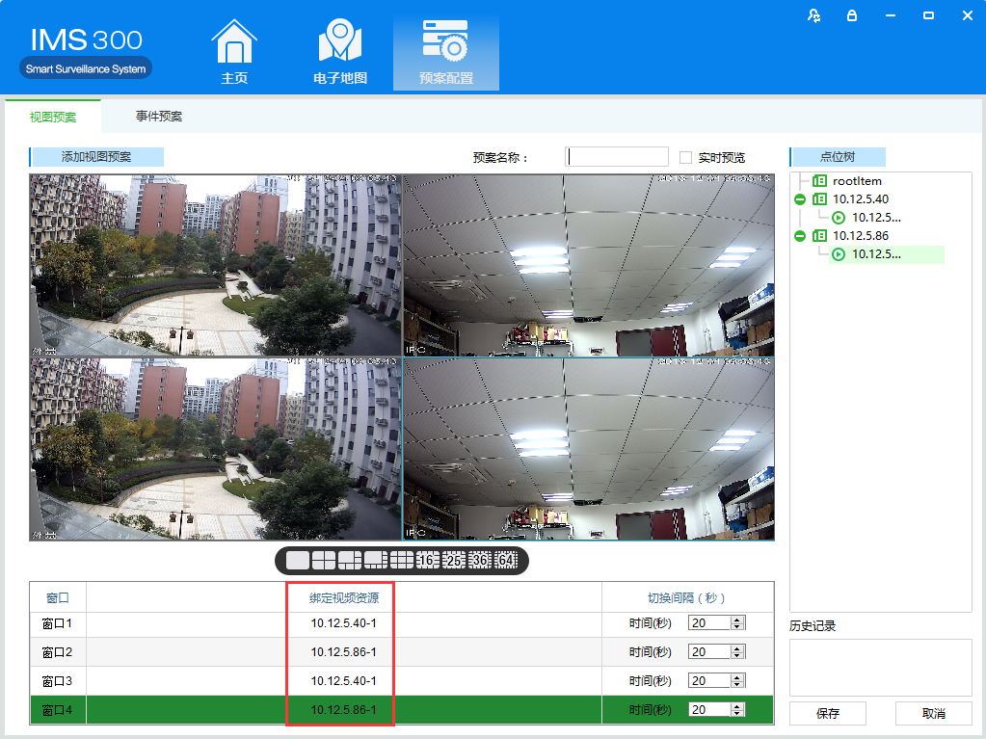
图8-5 单视频源轮巡
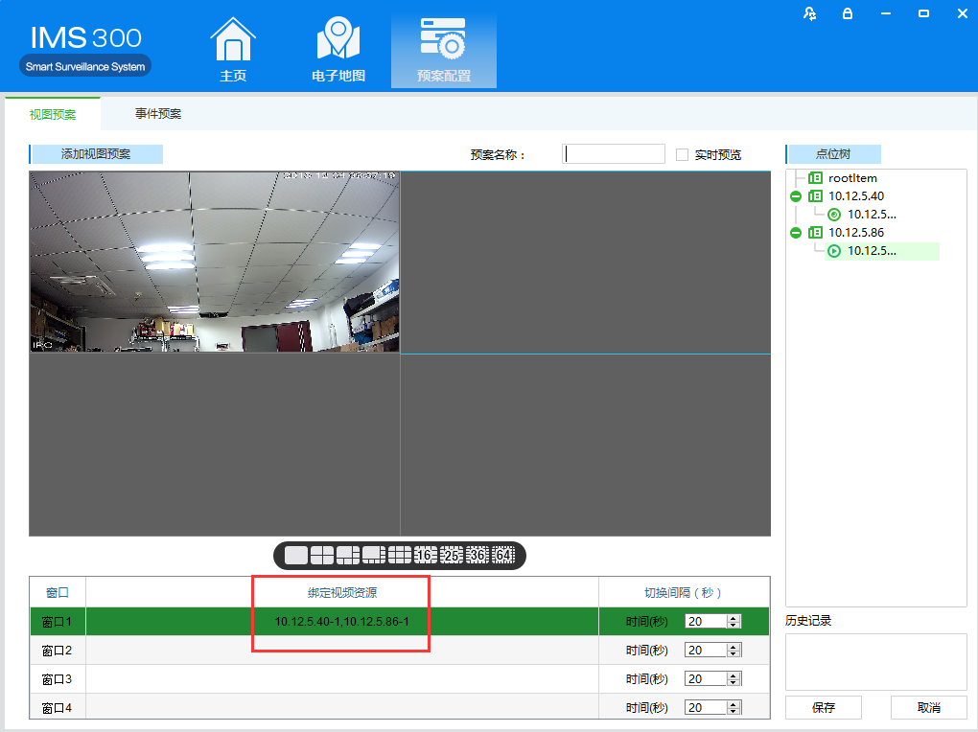
图8-6 多视频源轮巡
步骤四：右键已绑定视频源的窗口，选择“取消绑定”，则取消当前窗口视频源的绑定；选择“取消全部绑定”，则取消全部窗口视频源的绑定（如图8-7）。
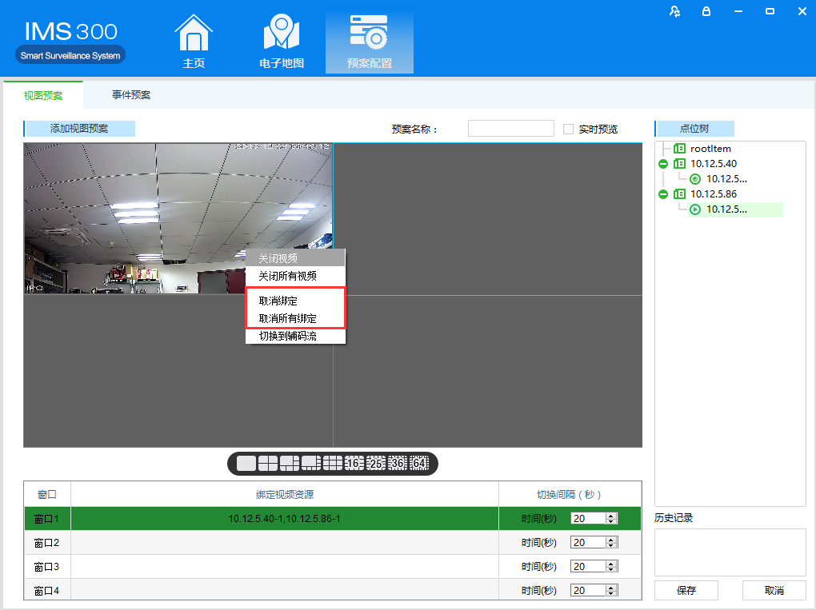
图8-7 取消绑定视频源
步骤五：右键已绑定视频源的窗口，选择“关闭视频”，则关闭当前窗口视频；选择“关闭全部视频”，则关闭全部窗口视频（如图8-8）。
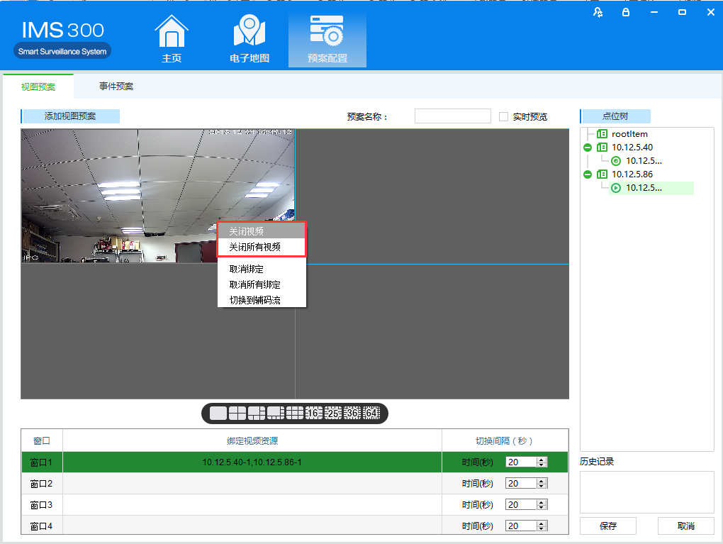
图8-8 关闭视频
步骤六：右键已绑定视频源的窗口，选择主/辅码流切换，切换视频源的码流（如图8-9）。
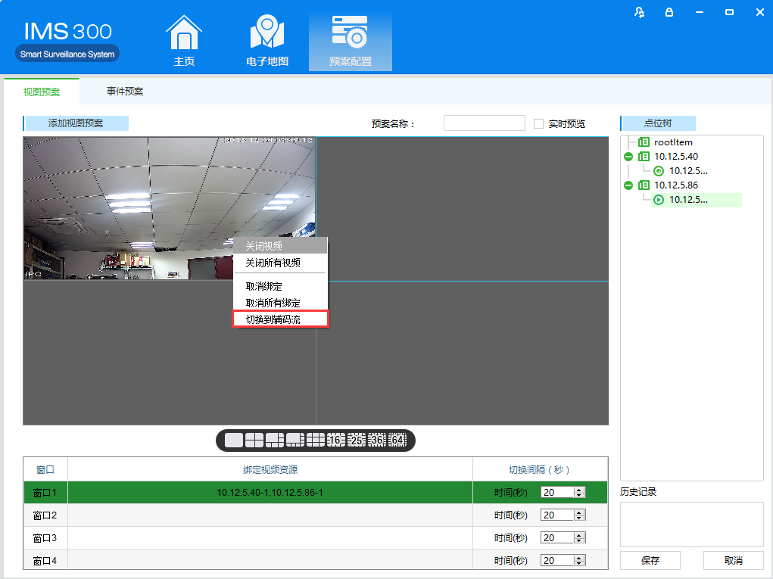
图8-9 切换主/辅码流

8.3.2 事件预案
事件预案配置的具体步骤如下：
步骤一：单击客户端主页业务逻辑区（如图3-2中2区）中的【预案配置】。系统显示[事件预案]界面，如图8-10所示：
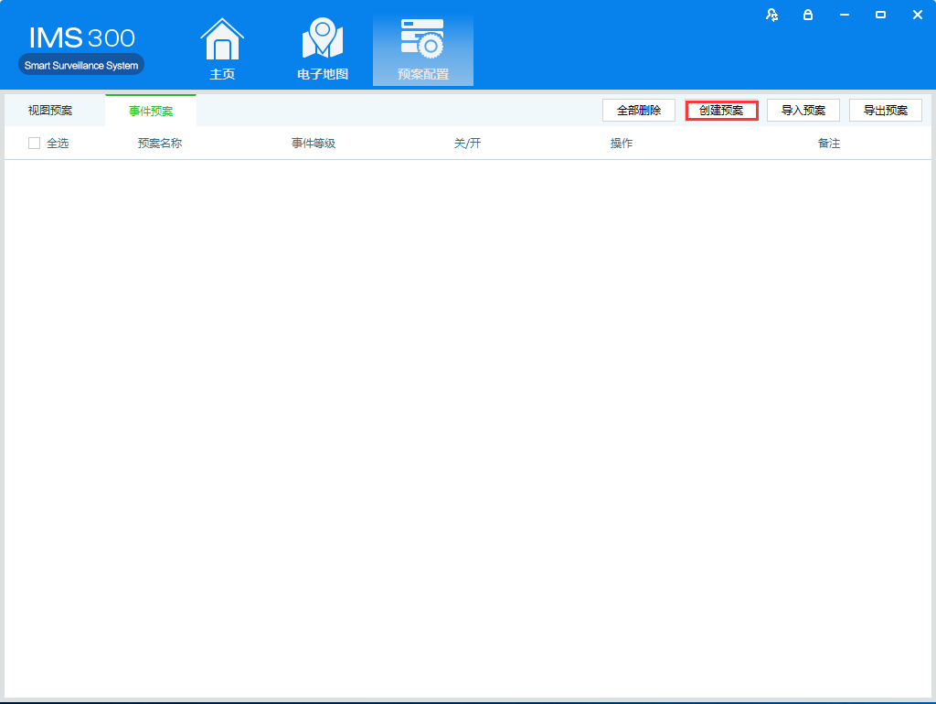
图8-10 创建预案
步骤二：填写预案名称，选择事件类型。
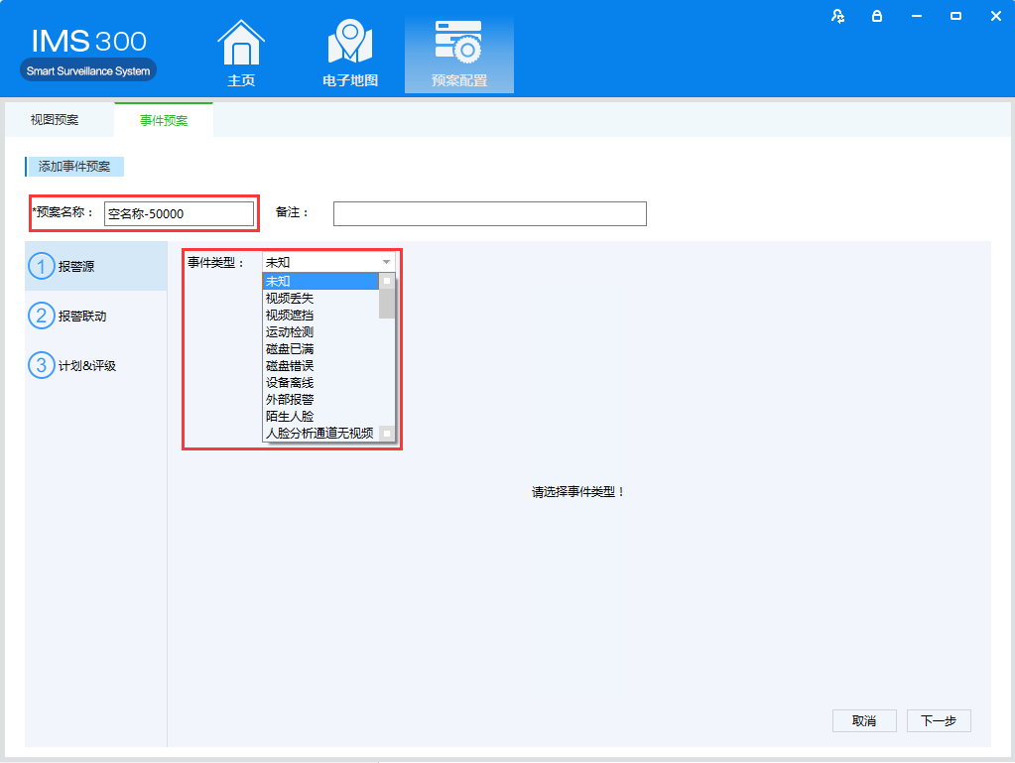
图8-11 选择事件类型
步骤三：选择报警源，配置好选择“下一步”。
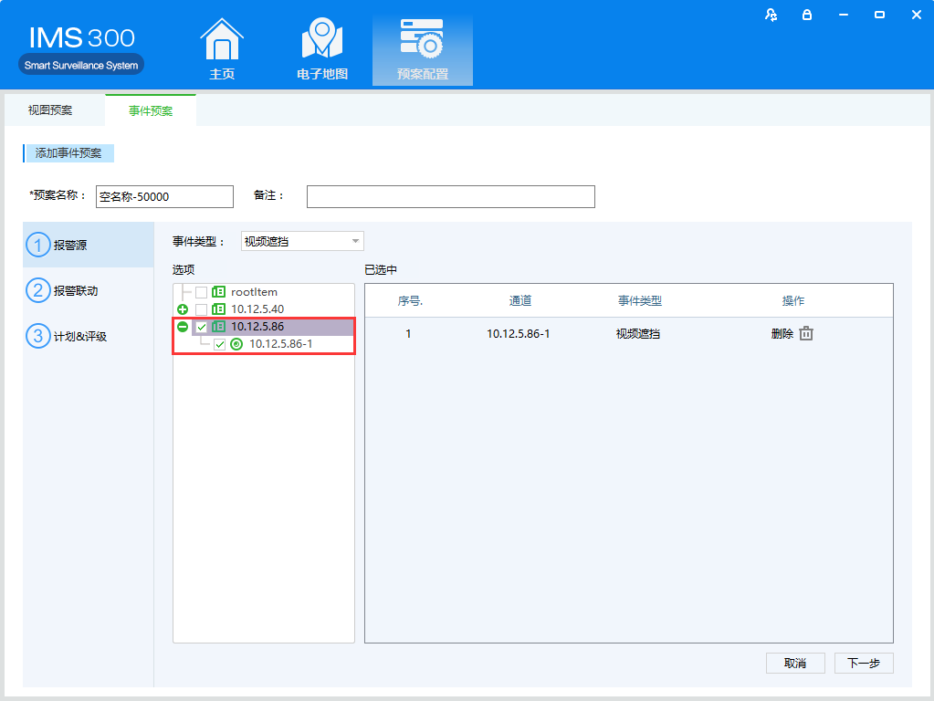
图8-12 选择报警源
步骤四：选择报警联动视频，勾选是否开启录像，配置好选择“下一步”。
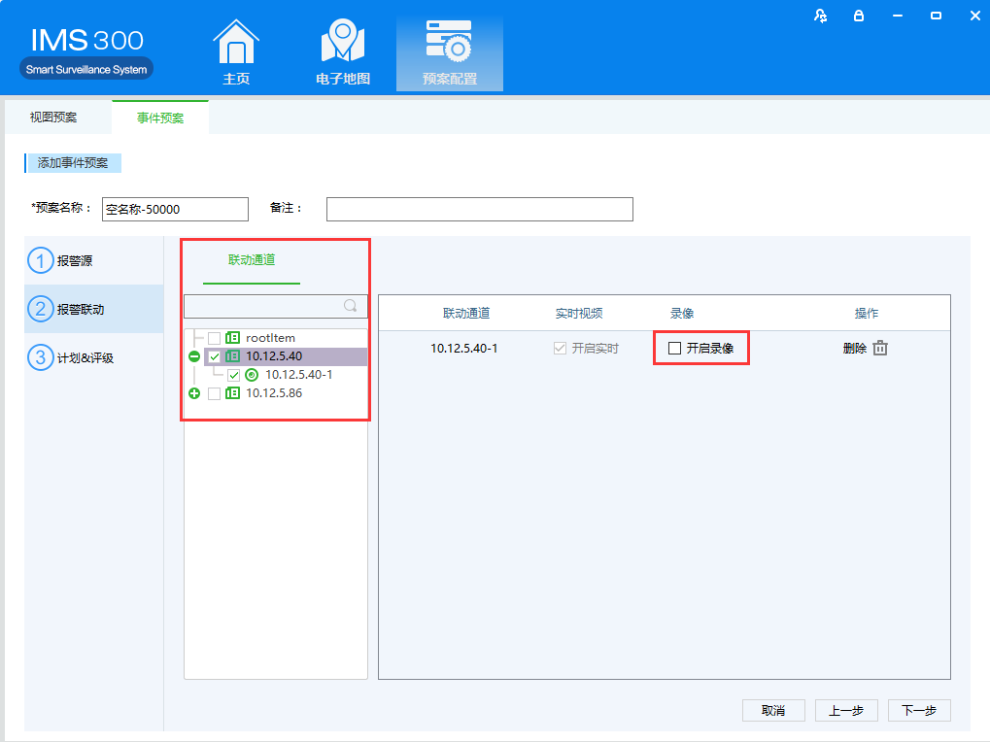
图8-13 报警联动
步骤五：事件类型选择；勾选开启预案，配置预案时间，完成。
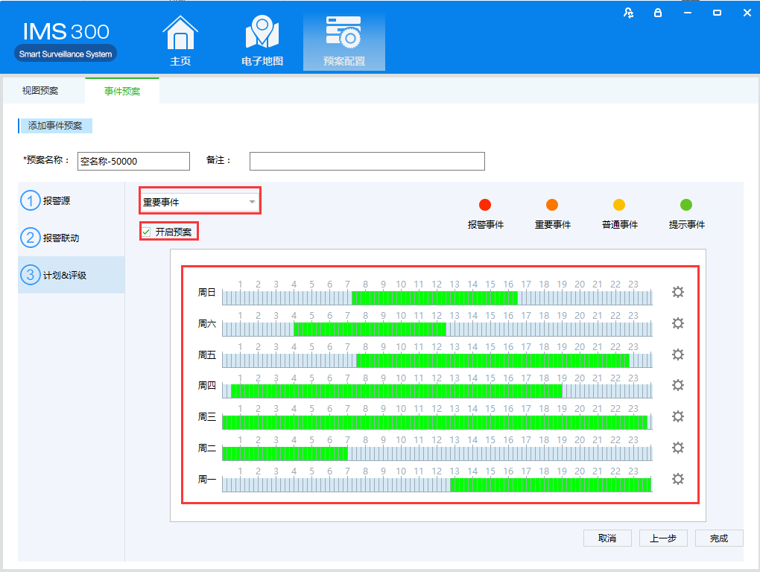
图8-14 布防时间

8.3.3报警订阅
报警订阅配置的具体步骤如下：
步骤一：单击客户端主页业务逻辑区（如图3-2中2区）中的【预案配置】。系统显示[报警订阅]界面，如图8-15所示：
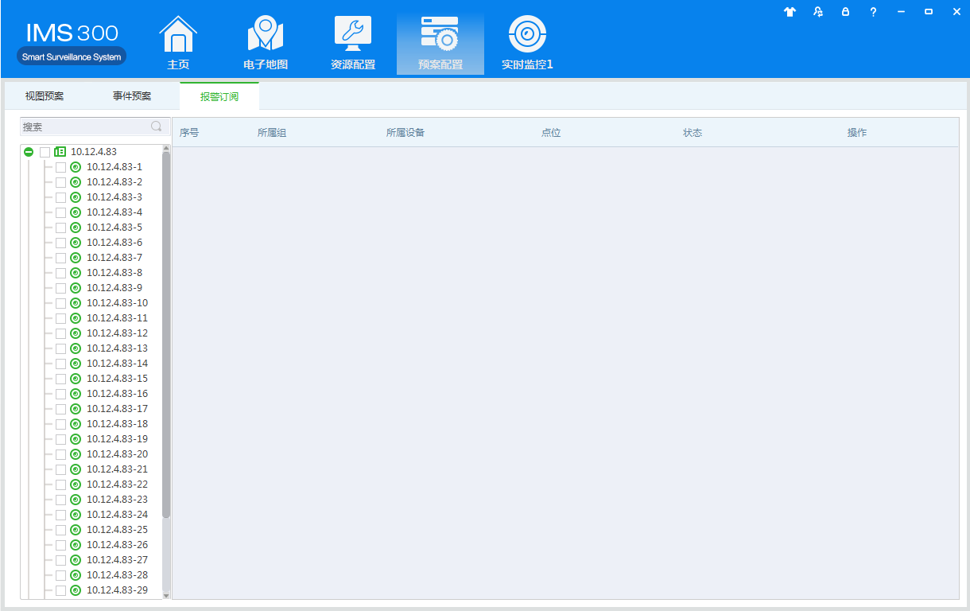
图8-15 报警订阅
步骤二：勾选需要布防的通道。
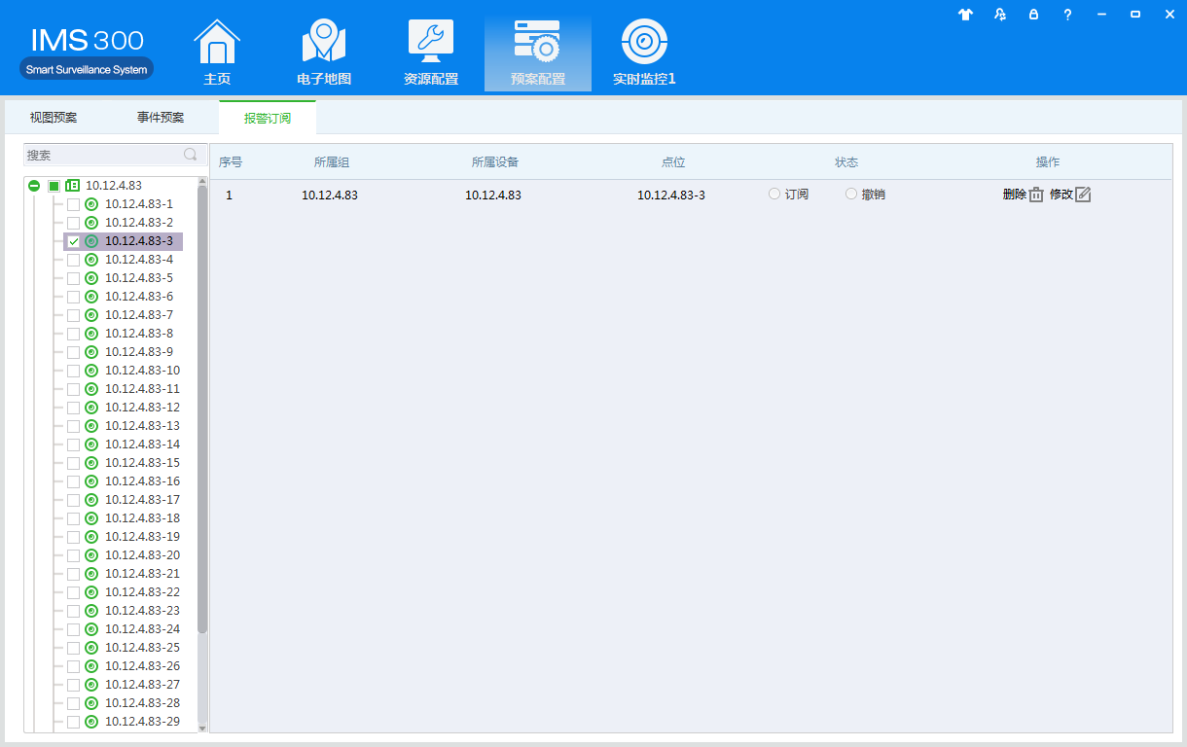
图8-16 选择订阅通道
步骤三：点击订阅，弹出配置参数窗口，设置报警类型及布防时间，如需新增条目点击【加号】图标。
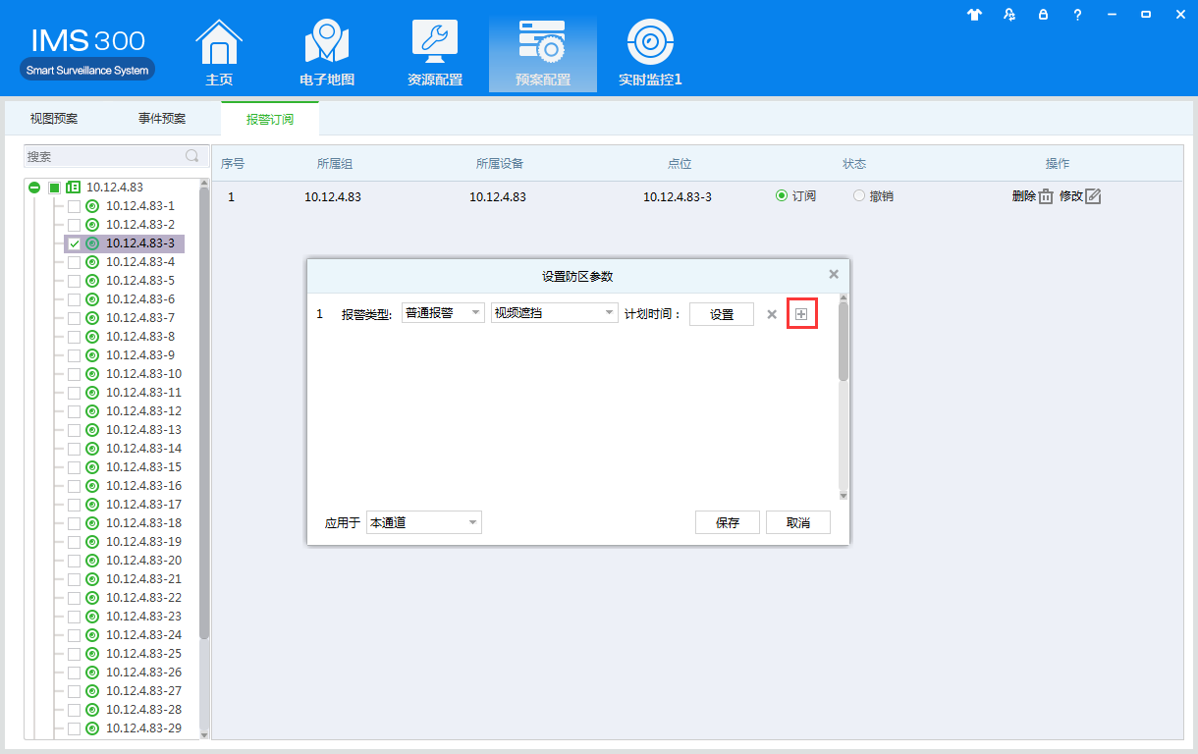
图8-17 设置防区参数

步骤四： 选择参与配置应用通道，设置完成后单击【保存】即可。
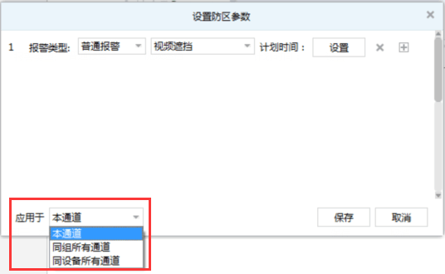
图8-18 设置布防通道

8.3.4上墙计划
上墙计划配置的具体步骤如下：
步骤一：单击客户端主页业务逻辑区（如图3-2中2区）中的【预案配置】。系统显示[上墙计划]界面，如图8-19所示：
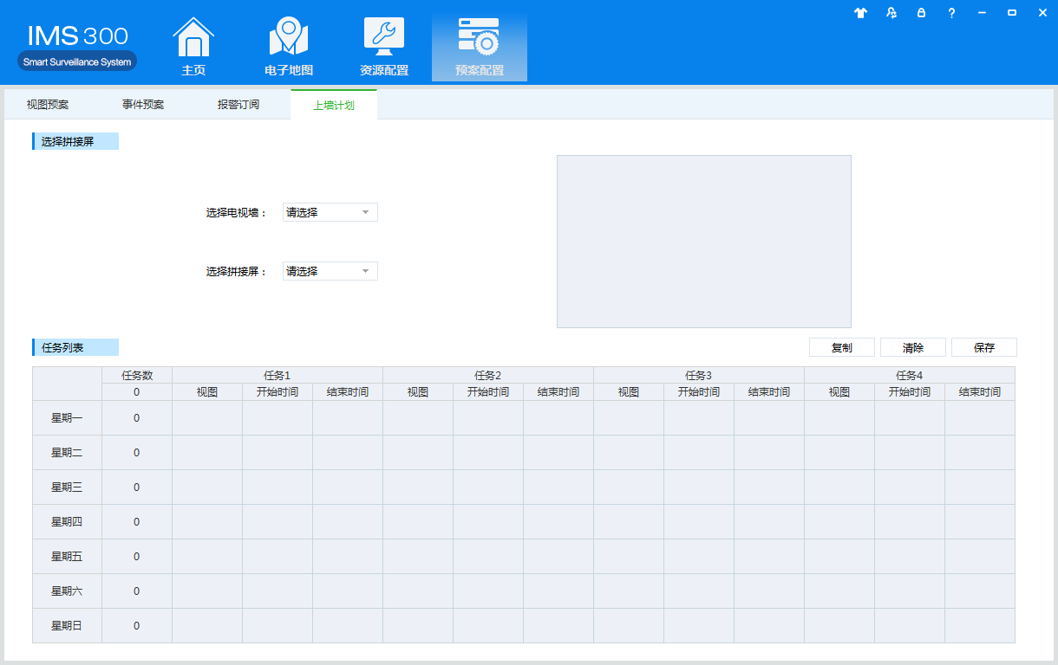
图8-19 上墙计划

步骤二：选择所需要设置上墙计划的电视墙，右侧缩略图会显示当前选择的电视墙布局及其各拼接屏当前任务数，再选择该电视墙中其中一个拼接屏配置上墙计划；
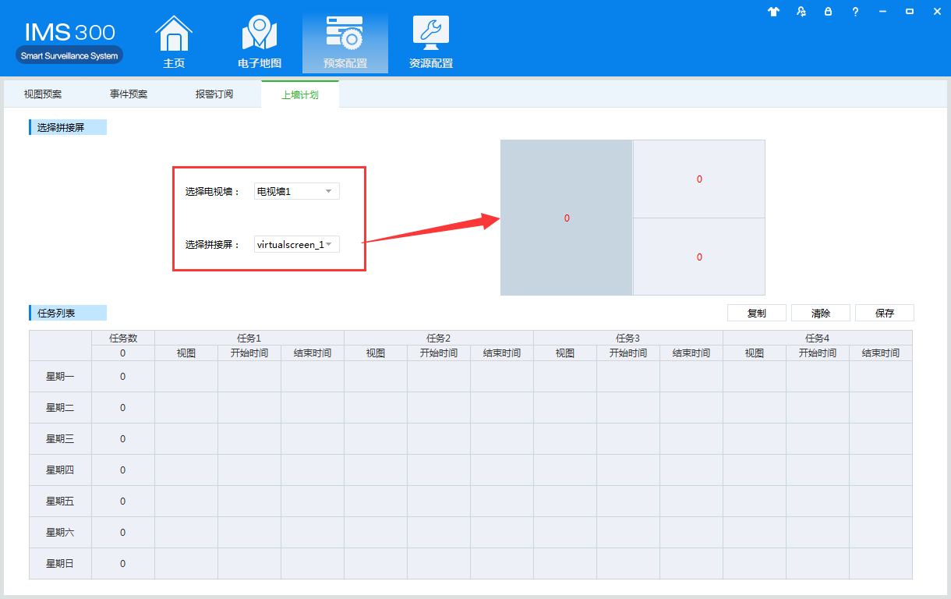
图8-20 选择屏幕
步骤三：在下方任务列表中进行任务计划的设置，选择视图列表中相应要上墙的视图预案及该视图上墙的时间，每天最多可设置四个任务；
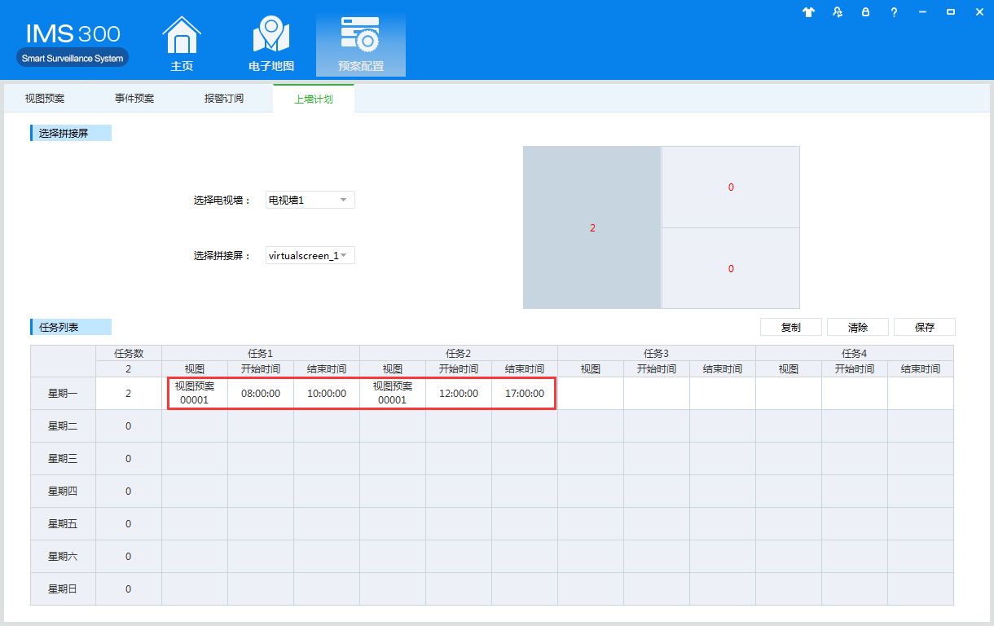
图8-21 设置任务
步骤四：在任务列表右上角选择复制，选择需要复制的源任务及所要复制到的时间，点击保存；
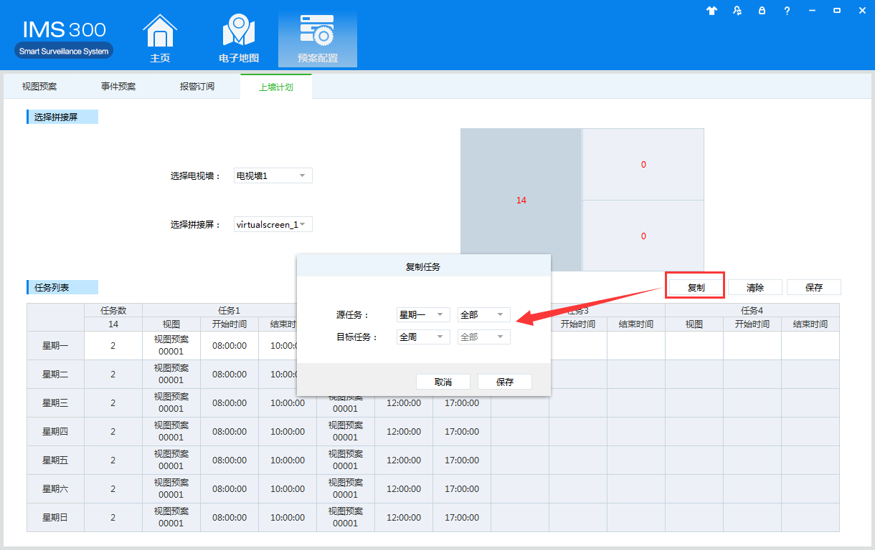
图8-22 复制任务
步骤四：点击任务列表右上角的保存按钮，保存该任务列表的配置；
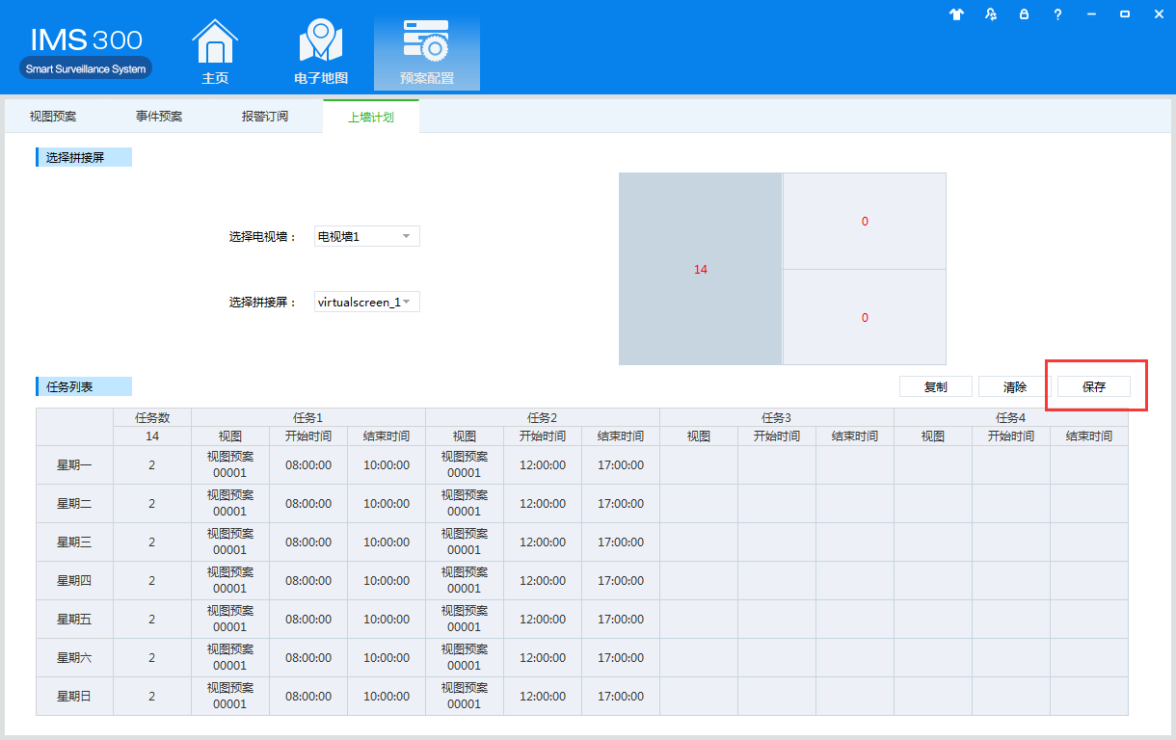
图8-23 保存任务

人脸比对

服务器配置
设备具体步骤如下：
步骤一：在【资源配置】中单击【设备管理】，进入设备管理界面，选择比对服务器。
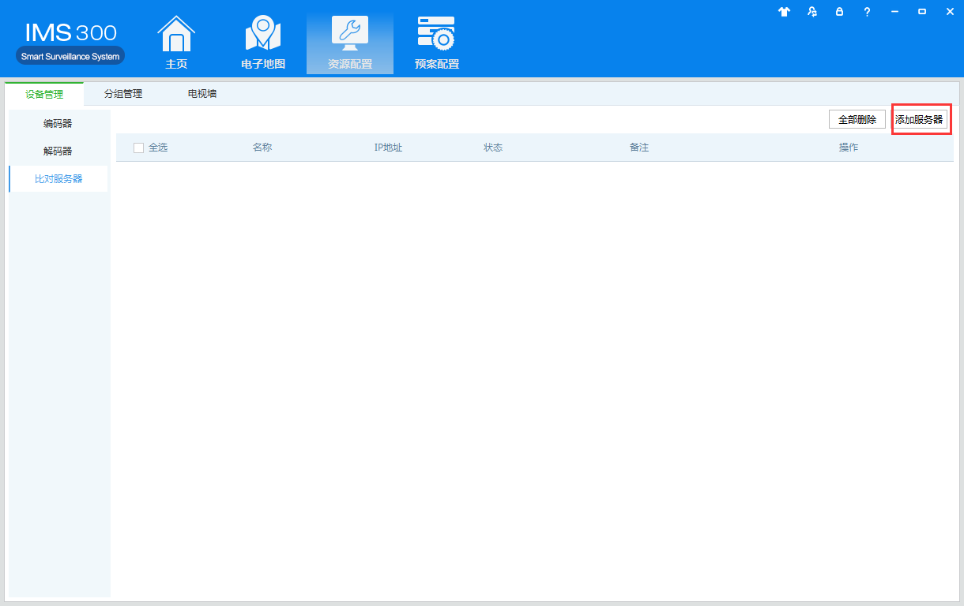
图9-1 添加服务器
步骤二：输入设备基本信息，点击登录，显示登录成功后点击下一步。
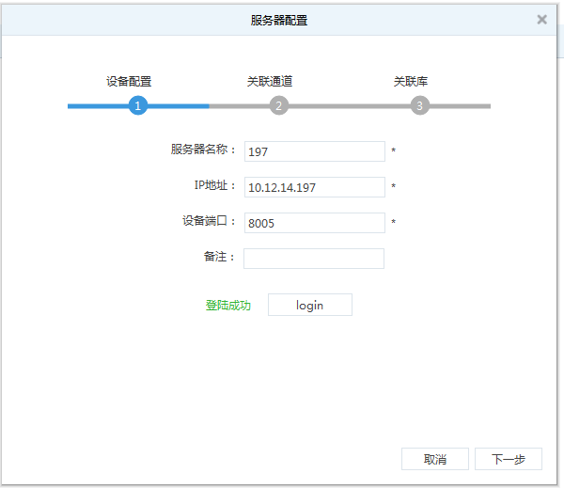
图9-2 服务器设备配置
步骤三：给服务器关联相关通道。
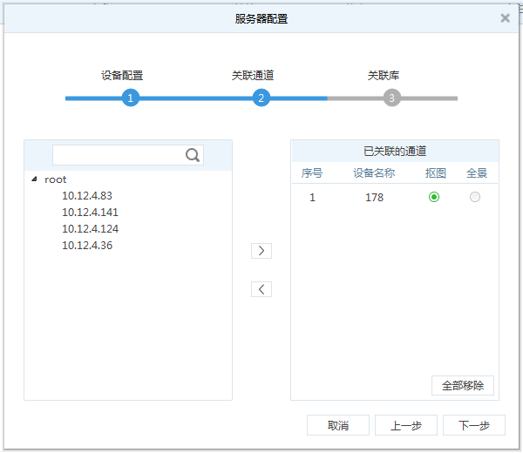
图9-3 服务器关联通道
步骤四：选择人脸比对库。
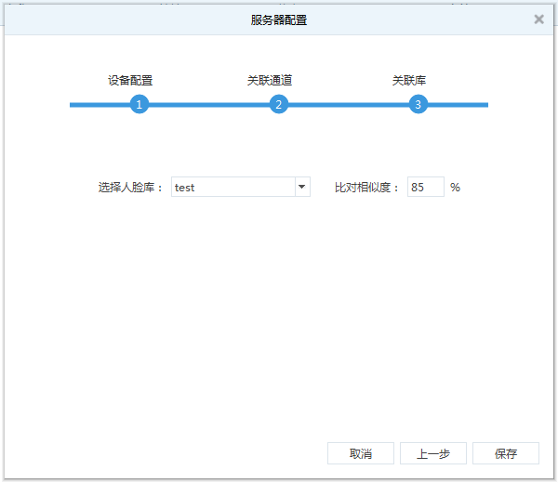
图9-4 服务器关联人脸库
步骤五：设置比对服务器关联通道的人脸报警布防时间。
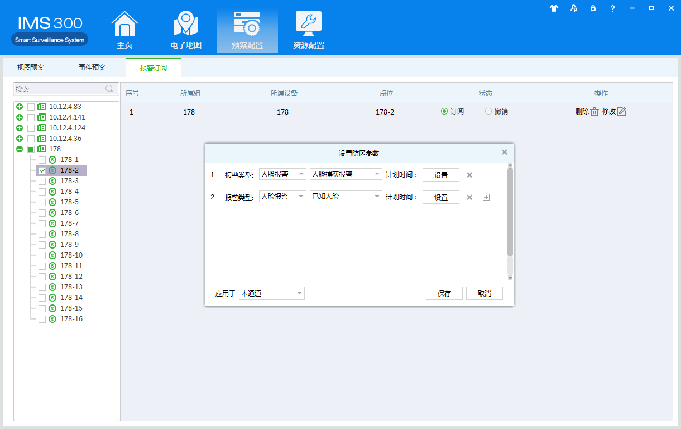
图9-5 设置比对服务器所关联通道布防时间

实时比对
设备具体步骤如下：
步骤一：做好基本设备配置之后，在【首页】中单击【实时比对】，进入实时比对界面。
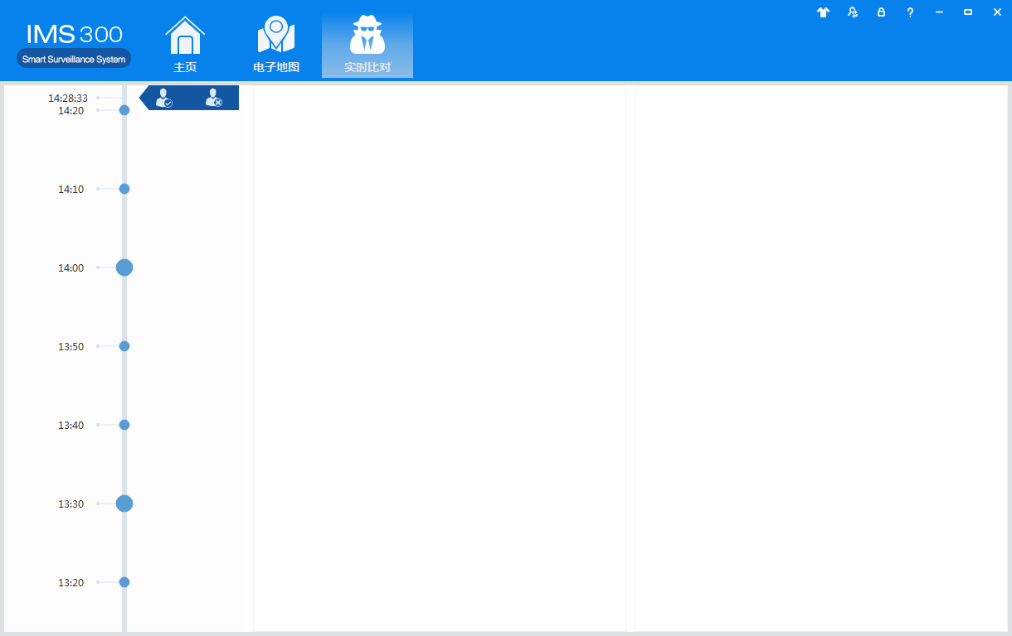
图9-6 实时比对
步骤二：点击时间轴中的标签，显示为所有人脸捕捉信息。
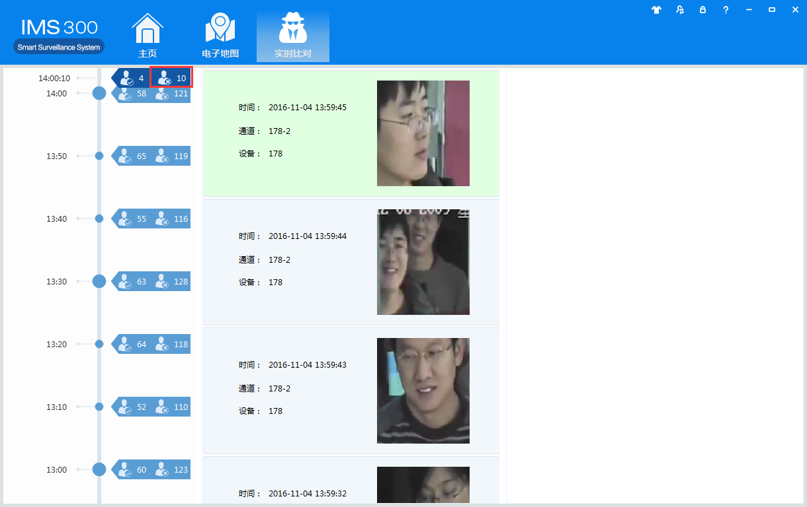
图9-7 实时比对抓拍报警
步骤三：点击时间轴中的标签，显示已比中的人脸信息。
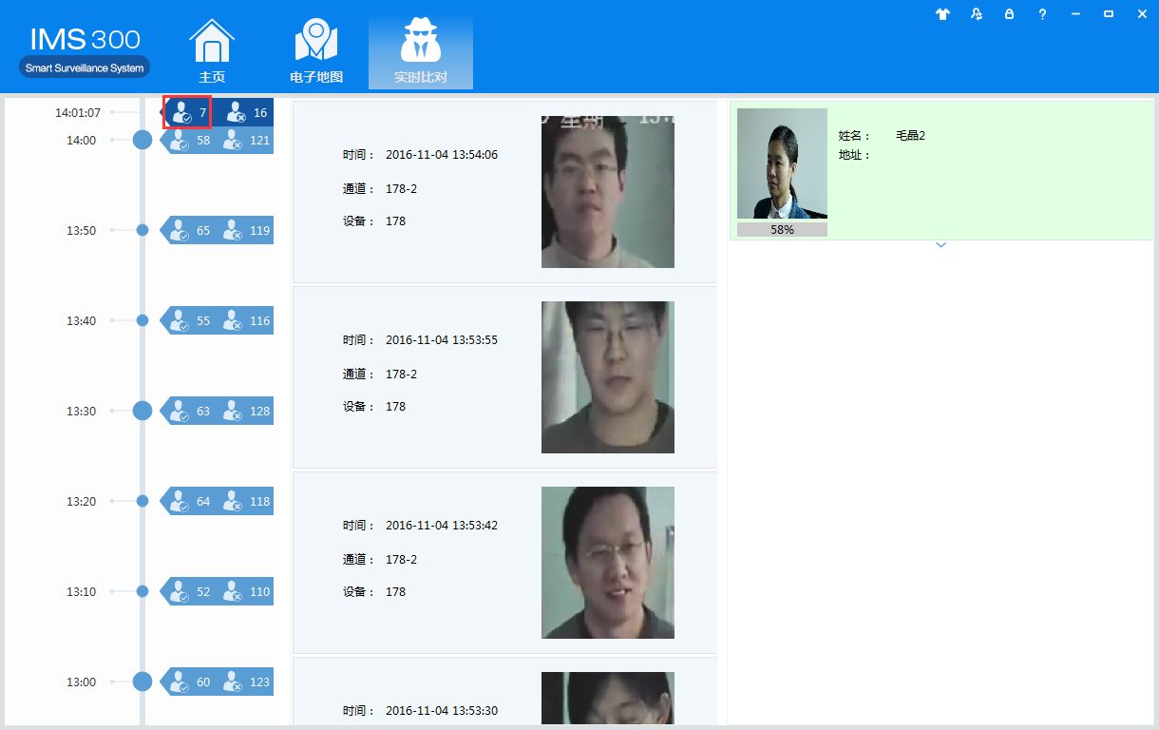
图9-8 实时比对比中报警

比对搜索

9.3.1 图片比对
图片比对具体步骤如下：
步骤一：在【首页】中单击【比对搜索】，再选中【图片比对】，进入图片比对界面。
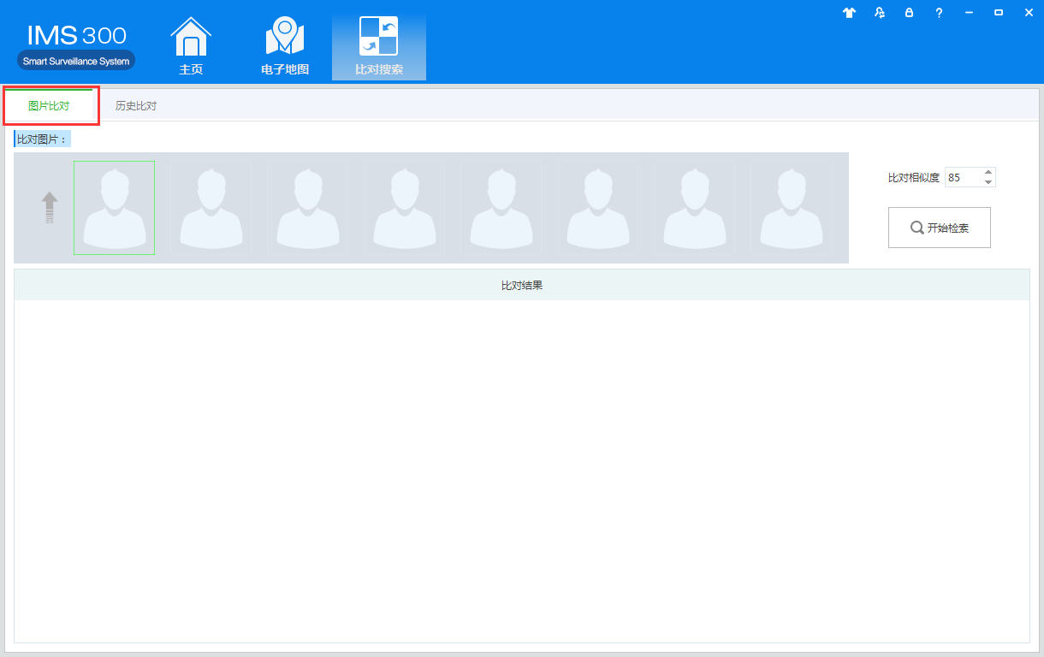
图9-9 图片比对

步骤二：点击图标可上传图片多张图片，选择需要被比对的图片。
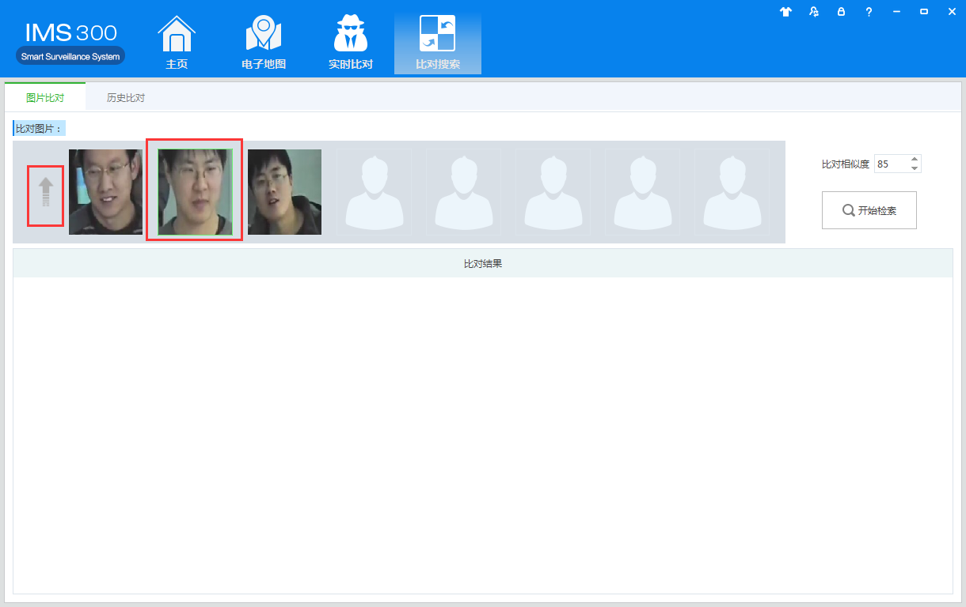
图9-10 图片上传
步骤三：点击开始检索，如有比中结果则显示。
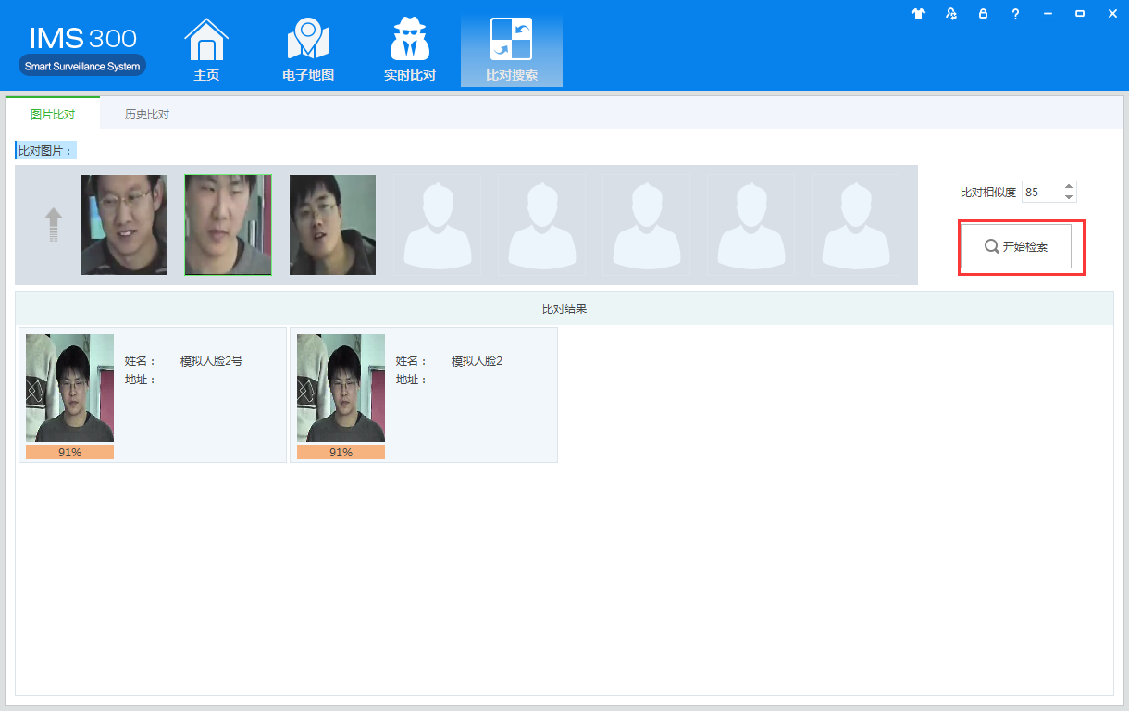
图9-11 图片搜索

9.3.2历史比对
图片比对具体步骤如下：
步骤一：在【首页】中单击【比对搜索】，再选中【历史比对】，进入历史比对界面。
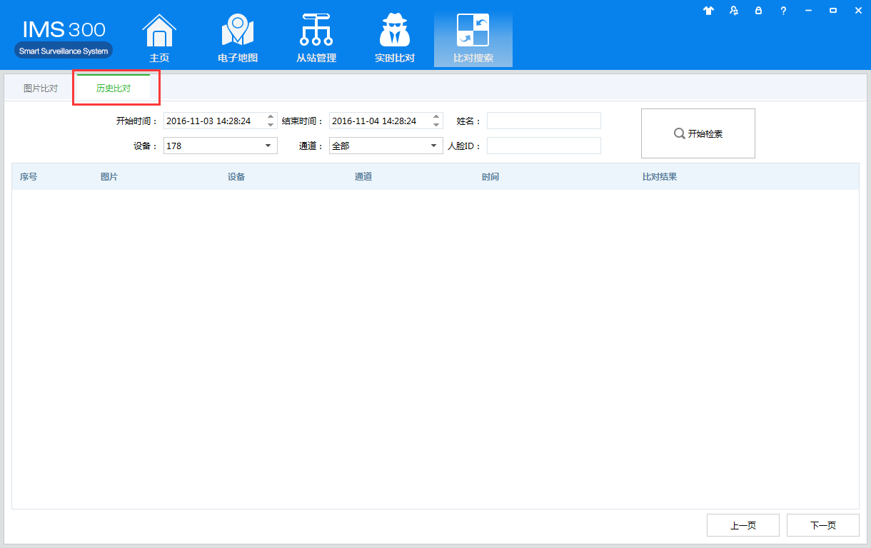
图9-12 历史比对

步骤二：设置搜索条件，点击开始搜索
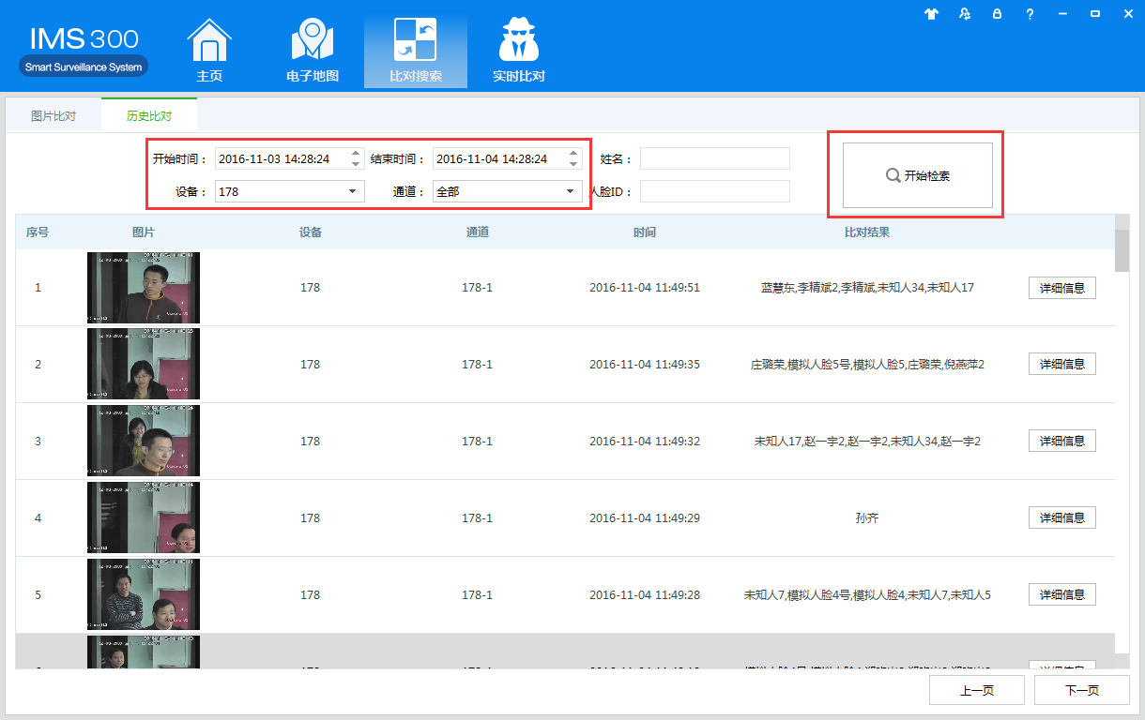
图9-13 设置搜索条件

步骤三：点击详细信息，查看详情。
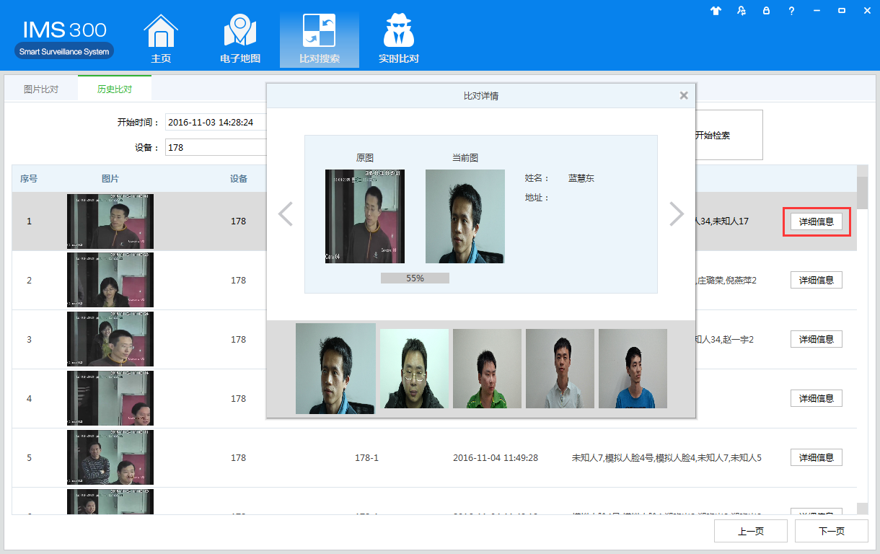
图9-14 查看详情

从站管理

从站管理
从站管理步骤如下：
步骤一：在【首页】工具集中单击【从站管理】，进入从站管理界面。
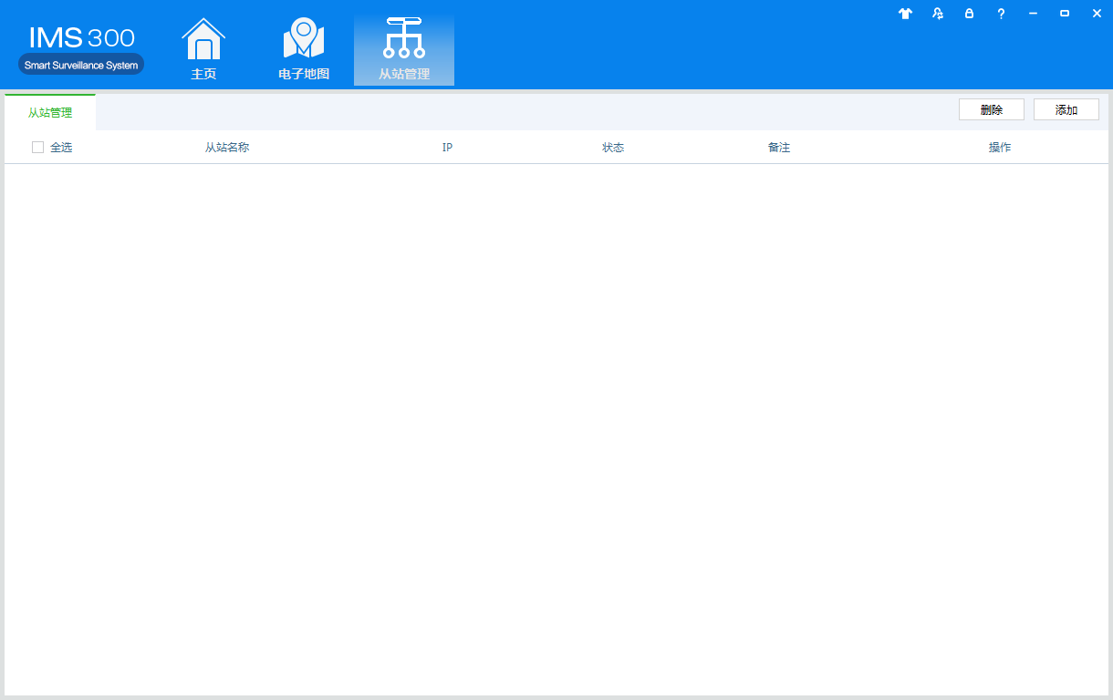
图10-1 从站管理
步骤二：点击添加按钮，填写设备基本信息登录设备。
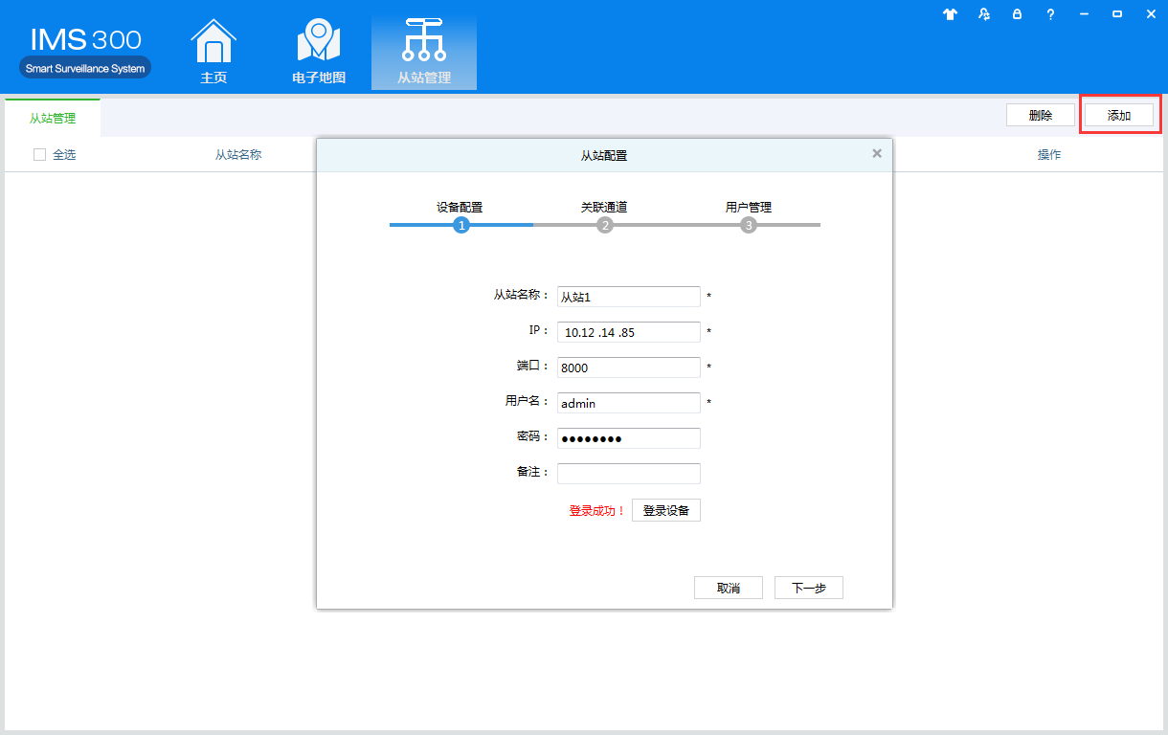
图10-2 从站设备登录
步骤三：选择从站关联关联通道，所关联的通道会依次按顺序显示在从站设备本地界面上。

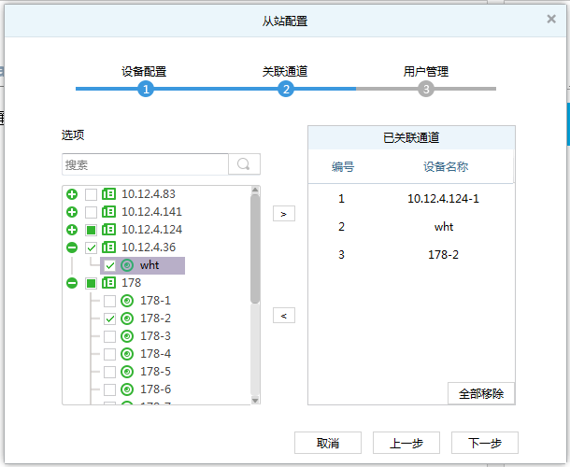
图10-3 关联从站通道
步骤四：设置从站设备用户。
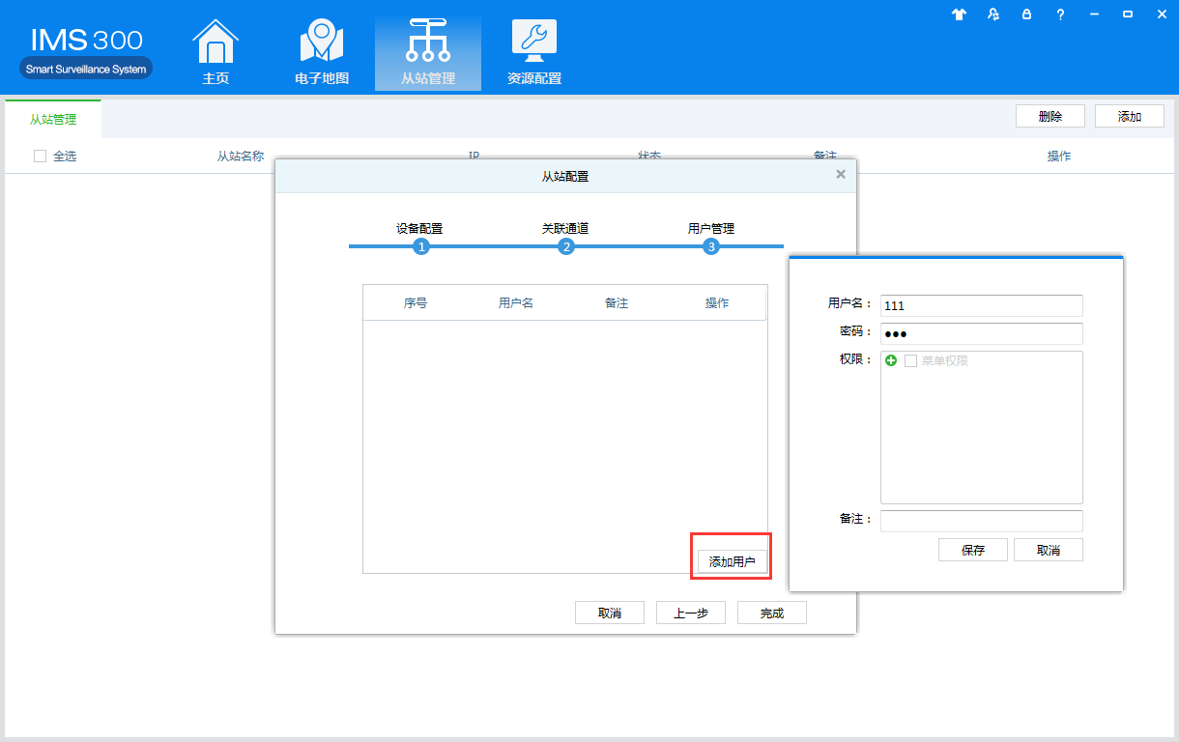
图10-4 设置从站用户

步骤五：点击完成，退出即可。
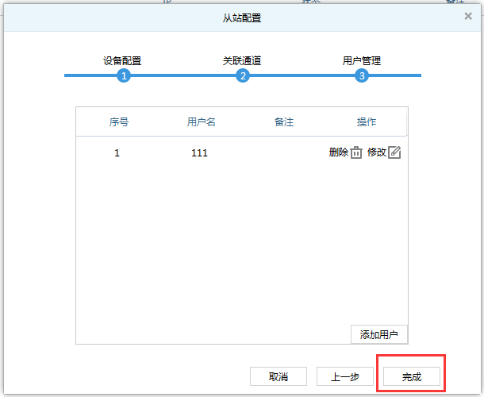
图10-5 完成从站配置

从站联动推送
从站联动推送步骤如下：
步骤一：事件预案的第二步选择推送配置。
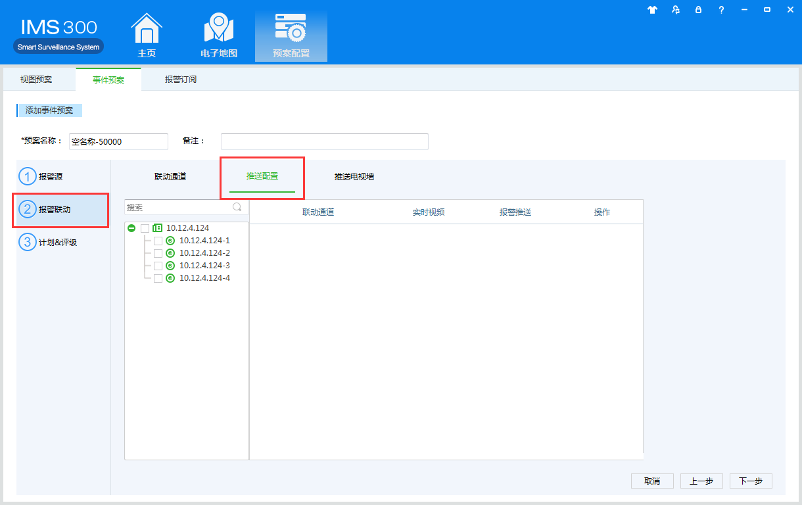
图10-6 设置推送通道
步骤二：选择所要推送的通道点击操作。
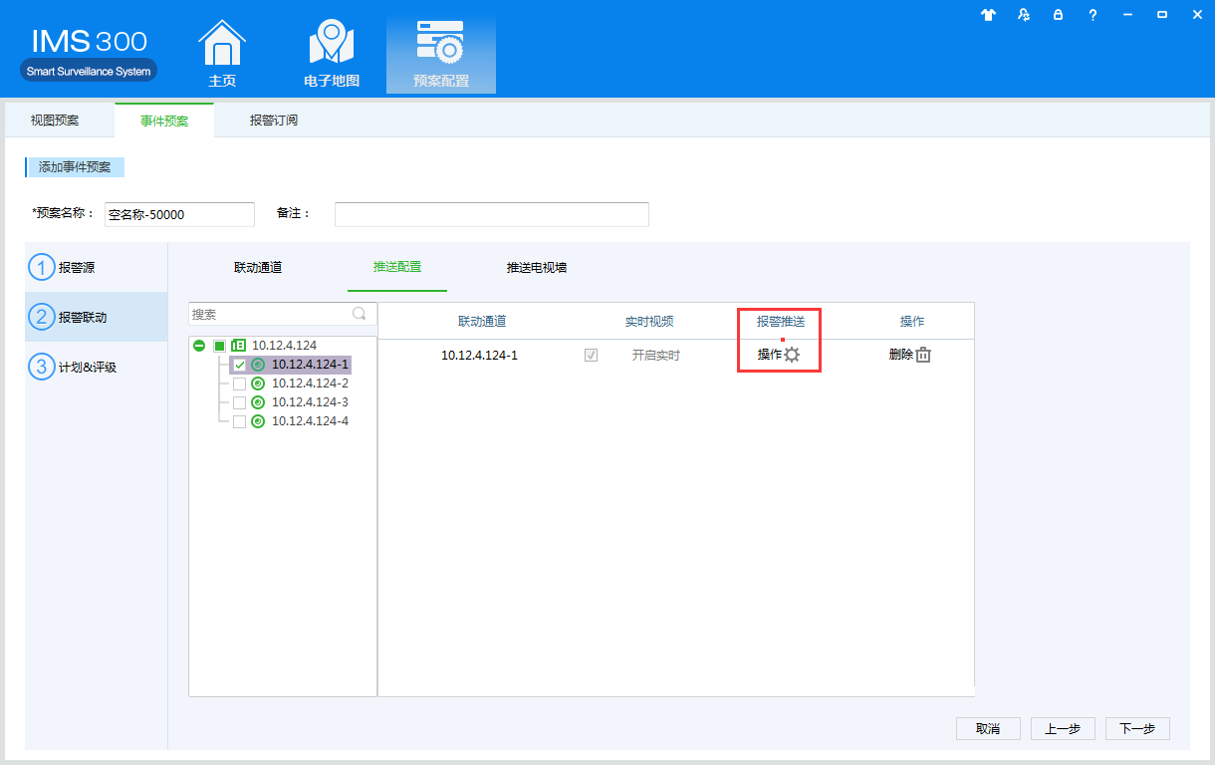
图10-7 设置推送从站点位

步骤三：选择需要显示推送的从站名称，点击添加。
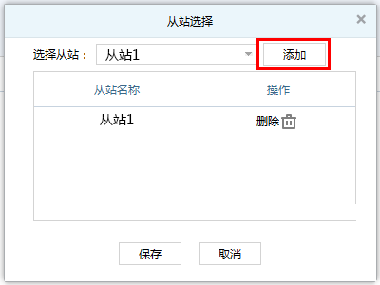
图10-8 选择推送从站

系统配置

用户配置
您可以参考以下步骤添加、修改和删除用户。
添加用户
步骤一：单击“工具集”区域框中的用户管理入口。 系统进入“用户管理”界面，如图 所示。

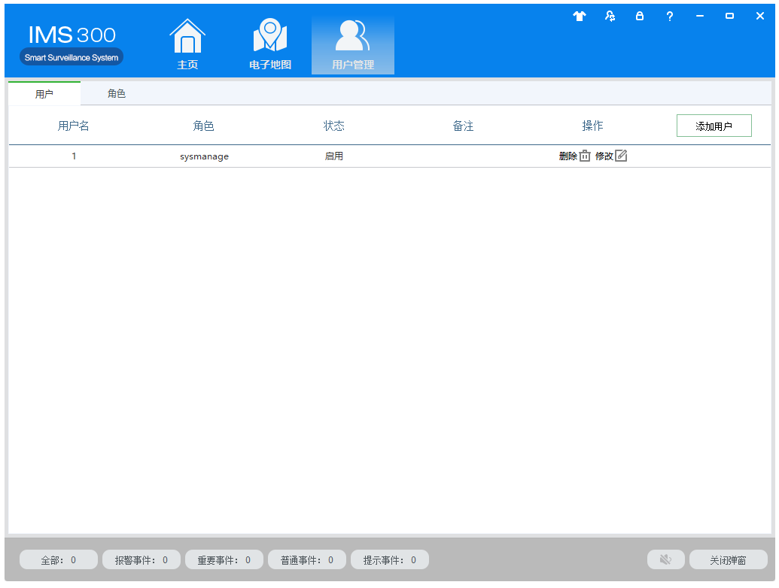
图 11-1用户管理
步骤二：单击“添加用户”。系统弹出“添加用户”对话框，如图 所示。
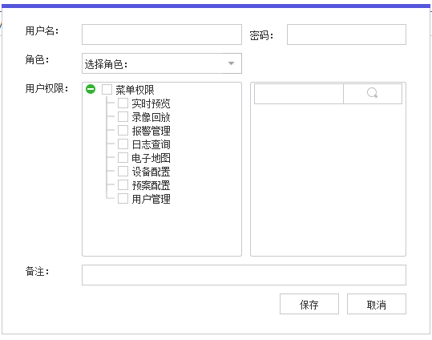
图 11-2 添加用户
参数 | 说明
用户名 | 设置该用户的用户名。
密码 | 设置该用户的密码。
角色 | 选择预设角色来描述新用户角色。
备注 | 对该用户进行描述。该参数为可选参数。
用户权限 | 配置该用户的权限。勾选相应权限后，用户可进行相应操作。若已选择角色，则用户权限为该角色预置权限。
步骤三：输入“用户名”、“密码”和“备注”，并勾选“用户权限”。
步骤四：单击“保存”。
修改和删除用户
在“用户配置”界面的用户列表中，选择需要修改的用户，单击可以修改该用户，单击可以删除该用户。

软件换肤
通过软件换肤功能，更换系统外观。
步骤一：单击窗口右上角换肤按钮“”，进入换肤界面，如图9-5：
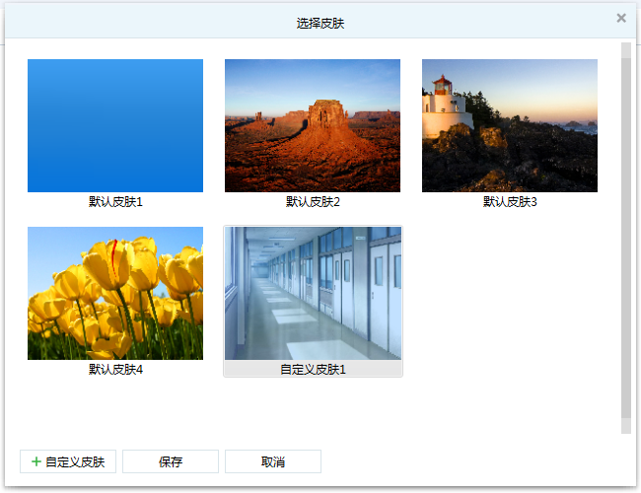
图11-3软件换肤界面

步骤二：选择系统预置皮肤，或通过自定义皮肤使用自定义图片换肤；
步骤三：单击“保存”，完成换肤。

